主要参考书：
1、环境学 左玉辉 编著
《高等教育出版社》
2、环境学导论 何强等 编著
《清华大学出版社》
相关网站：
1、中国可持续发展信息网（www.sdinfo.net.cn）
2、中国环保网（www.ep.net.cn）
3、绿色中华环境保护网（www.grchina.net）
课程介绍：
由于科学技术的不断进步，世界经济的迅猛发展，人类社会发生了翻天覆地的变化，许多先人的梦想已经或正在逐步变成现实。这是很令人欢欣鼓舞的。但人类在20世纪中叶开始了一场新的觉醒，那就是对环境问题的认识。残酷的现实告诉人们，人类经济水平的提高和物质享受的增加，在很大程度上是以牺牲环境与资源换取得来。环境污染、生态破坏、资源短缺、酸雨蔓延、全球气候变化、臭氧层出现空洞等，正是由于人类在发展中对自然环境采取了不公正、不友好的态度和做法的结果。而环境与资源作为人类生存和发展的基础保障，正通过上述种种问题对人类进行着报复。可以毫不夸张地说，人类正遭受着严重环境问题的威胁和危害。
全球气温上升的幅度通常以工业革命前（约1850-1900年）为基准进行衡量。根据科学界的共识，截至2023年：1. 当前升温幅度全球平均气温上升约1.1°C–1.3°CIPCC（联合国政府间气候变化专门委员会）：2023年数据：由于2023年成为有记录以来最热年份（全球平均气温较工业化前高约 1.4°C–1.5°C），当前实际升温可能已接近 1.3°C。
2. 区域差异：北极地区升温速度最快：升温幅度达 3°C–4°C（是全球平均的2-3倍），导致冰川融化、永久冻土解冻。陆地升温快于海洋：陆地平均升温约 1.6°C，海洋升温约 0.9°C（因海水热容量大）。极端天气频发：热浪、干旱、暴雨等事件频率和强度显著增加。
3. 升温速度加快：过去50年升温加速：1970年代后，每十年升温约 0.2°C，主要因人类活动（化石燃料燃烧、毁林等）导致温室气体浓度飙升。
2023年突破性高温：全球月均气温多次打破历史纪录，7月成为12.5万年来最热月份（欧盟气候机构数据）。
4. 未来预测
当前排放路径：若温室气体排放不显著减少，到2100年全球可能升温 2.4°C–4.4°C（IPCC预测）。
巴黎协定目标：力争将升温控制在 1.5°C以内，但实现难度极大（需2030年前减排45%）。
生态：珊瑚白化、物种灭绝加速。人类：粮食减产、水资源短缺、海平面上升威胁沿海城市。经济：极端天气每年造成数千亿美元损失。
总结
全球气温已上升约 1.1°C–1.3°C（2023年局部时段接近1.5°C），且仍在加速。这一变化看似微小，但对地球系统的影响深远，亟需全球协同减排以控制风险。
这种威胁和危害关系到当今人类的健康、生存与发展，更危及地球的命运和人类的前途。中国生产的发展、人口的增加，使环境问题十分突出，其影响已超出了中国。因此，不但引起了国内的高度重视，也引起了国际上的关注。环境保护与可持续发展是当今人类所面临的重要问题，也是中国的基本国策。只有当其基本思想和概念为人类都了解和掌握时，人类才能保护好环境，并保证自身的持续发展。
为了保护环境走可持续发展的道路，起根本作用也是最迫切需要的，是全人类的觉醒和一致行动。从高层的决策人物到普通的老百姓，从工、农、商、学、兵各行业到政治、法律、经济、文化、科技各界，无一例外地与环境问题密切相关，并对环境保护起重要作用。
尤其是青年的下一代，他们将是未来世界的主人，他们的意识、伦理、知识、信念，都将极大程度地决定世界的未来。
践行“两山理论”建设生态文明
——浙江实践专题培训【专题简介】
2005年8月15日，习近平到安吉天荒坪镇余村考察时，首次提出“绿水青山就是金山银山”。一周后，习近平在浙江日报《之江新语》发表评论指出，“生态环境优势转化为生态农业、生态工业、生态旅游等生态经济的优势，那么绿水青山也就变成了金山银山。”“两山”重要思想深刻阐明了经济发展与生态环境保护之间的辩证关系，为浙江探索走出一条环境保护与经济发展、产业升级共赢的新路子指明了方向。新世纪以来，浙江坚持以“八八战略”为总钢，生态文明建设取得了巨大成就。从湖州成为“全国首个地市级生态文明先行示范区”到杭州、湖州、丽水入选“第一批国家生态文明先行示范区”等，体现了我省对走“绿水青山就是金山
生态文明建设发展脉络
党的十八大报告将生态文明建设纳入党的行动纲领，中国特色社会主义事业“五位一体”总体布局引人注目。“美丽中国”成为生态文明建设的远景目标。
党的十八大以来，以习近平同志为核心的党中央高度重视生态文明建设，提出了一系列新理念新思想新战略，党关于生态文明建设的思想不断丰富和完善。
党的十九大报告提出，必须树立和践行绿水青山就是金山银山的理念，坚持节约资源和保护环境的基本国策。党的十九大通过的《中国共产党章程（修正案）》，再次强化“增强绿水青山就是金山银山的意识”。
2018年3月11日，第十三届全国人民代表大会第一次会议通过《中华人民共和国宪法修正案》，将生态文明正式写入国家根本法，实现了党的主张、国家意志、人民意愿的高度统一。
“双碳”即碳达峰碳中和
2020年9月22日，国家主席习近平在第七十五届联合国大会上宣布，中国力争 2030年前二氧化碳排放达到峰值，努力争取 2060年前实现碳中和目标。
资源短缺
自然资源：指天然存在的物质，是生产的原料来源和布局场所，包括土地资源、矿产资源、水资源、生物资源等，可以分为不可再生资源和可再生资源。
自然资源的重要性：人类生存和发展的必要条件。
自然资源的三大属性：
1、稀缺性：2、整体性：3、地域性。
第一章 资源短缺
第一节 水资源
一、全球淡水资源短缺形势分析
1、水资源问题的提出
1997年6月，在纽约召开的联合国第二次全球环境首脑会议首次提出了水资源的问提，并警告：“地区性水危机可能预示着全球性危机的到来”。
2、地球上水量的分布
整个地球水量：13.6亿Km3 海水：97.3%；淡水：2.7%；可开发利用的淡水资源储量约为400Km3 ,占全球总量的0.3%。
3、水资源短缺问题
中东地区水资源短缺严重，主要表现在大流量江河湖泊；地下水属不可再生型；年降雨量不足160mm。
4、水资源引发的国际争端
二、中国水资源短缺形势分析
中国人均水资源只相当于世界人均水资源占有量的1/4，居世界第110位。
1、农业缺水
2、水资源分布不均：胡焕庸线：
1935年胡焕庸先生用手工画图发现的“爱辉-腾冲线”
3、城市缺水严重
据1994年统计，全国600多个城市中，缺水城市已达300多个。其中严重缺水的城市有114个。
国土资源部2003年10月30日公布的新一轮全国地下水资源评价显示，目前全国形成的地下水降落漏斗已有100多个面积达15万平方公里。勘测结果表明，目前华北平原深层地下水已形成跨越冀、京、津、鲁的区域地下水降落漏斗，有近7万平方公里面积的地下水位低于海平面。
缺水的两种类型：资源型缺水以及水质型缺水。
第二节 土地资源
一、世界土地资源
1、陆地面积：13300×104 Km2
人口：1900年16亿；人均耕地：10hm2；1987年50亿；人均耕地：3hm2；2015年60亿；人均耕地：0.27hm2；2022年11月15日，联合国宣布，世界人口达到80亿。
2、土地质量
“土地的通达性”
陆地面积：“限制性环境”面积占70%，“适居地”占30%。实际人均占有土地0.75hm2，其中耕地面积约占60%~70%。
二、世界耕地需求的未来趋势
20世纪70年代提供数字：世界可耕地面积29.5×108hm2 ；已被耕种15.4 ×108hm2 。
世界人均良田面积已从1980年的0.16hm2 减少至1990年的0.14hm2 ,预计到2000年进一步减至0.12hm2 。
三、中国的土地资源
中国的土地面积960×104Km2 。耕地占世界总耕地的7%。
（一）我国耕地的特点
1、人均耕地面积小，只有世界人均耕地面积的1/4。
1995年统计数字，人均耕地面积大于0.14hm2 的主要集中在我国东北、西北地区。
联合国粮农组织提出的人均耕地面积的最低界线为0.05hm2
2、分布不均匀
3、自然条件差
二）我国耕地面临的压力
我国依靠占世界7%的耕地养活了占世界22%的人口。所以我国的可持续发展在很大程度上依赖于耕地的保护。
第三节 能源
开门七件事：柴米油盐酱醋茶
一、能源的分类
二、世界能源消耗
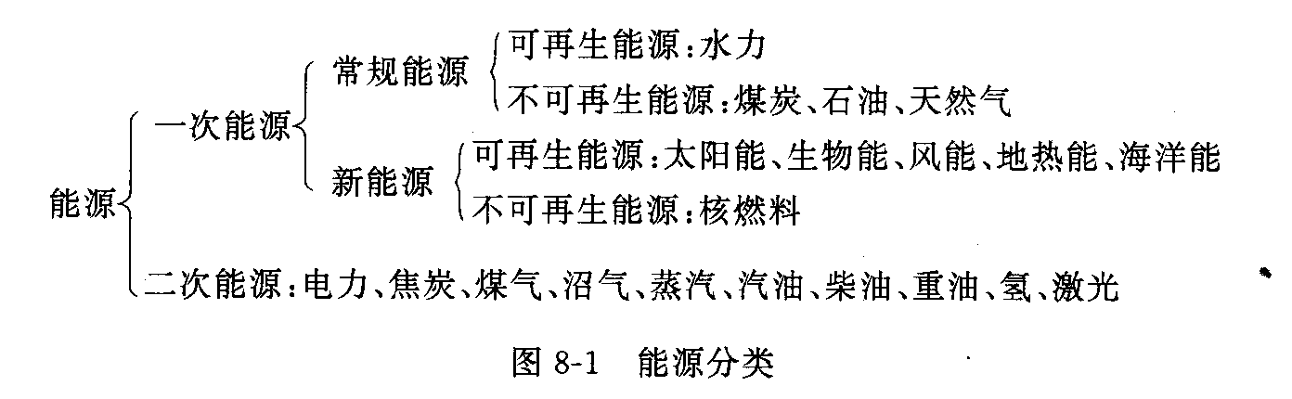
（一）能源主要来自一次不可再生能源
20世纪70-80年代，世界一次能源消耗结构为：石油占40%以上；煤占20%以上；天然气占10%以上。
（二）能源消耗水平差异大
（三）能源消耗在继续增长
能耗强度：能源消耗/国民生产总值
能源消耗指数：能源消费年平均增长率与国民经济年平均增长率之比。
三、中国能源发展和面临的问题
（一）中国能源的发展（二）中国的能源问题
1、人均能源资源和人均消费量不足
2、能源分配不均
3、能源构成以煤为主
4、工业部门消耗能源所占比重较大
5、农村能源短缺，主要以生物质能为主
四、能源利用对环境的影响
（一）城市大气污染
（二）增加了大气中CO2 的积累
（三）酸雨
（四）核废料问题
第四节 矿产资源
一、矿产资源分布及其特点
1、不可再生性和可耗竭性
2、区域性分布不平衡
3、动态性
二、矿产资源的供需矛盾
1、种类多、总量大、人均水平低、品位低
2、组分复杂，共伴生矿多
3、大宗支柱性矿产储量不足
4、矿产资源利用率低
第二章 生态系统
第一节 生态系统的基本概念
生态系统的概念是英国生态学家坦斯利（Tansley）在二十世纪三十年代提出的，到了五十年代得到了广泛的传播和承认，到了六十年代已发展成为一个综合性很强的研究领域。
生态系统是在一定时间和空间内，生物与其生存环境以及生物与生物之间相互作用，彼此通过物质循环、能量流动和信息交换，形成的一个不可分割的自然整体。
生态系统是一个广义的概念，任何生物群体与其所处的环境组成的统一体都是生态系统。生态系统的范围可大可小，小至一滴水，一把土，一片草地，一个湖泊，一片森林，大至一个城市，一个地区，一个流域，一个国家乃至生物圈。
生态系统的功能
具有能量流动、物质循环和信息传递三大功能
具有自我调节的能力
是一种动态系统
生态系统的结构
非生物物质和能量、生产者、消费者、分解者
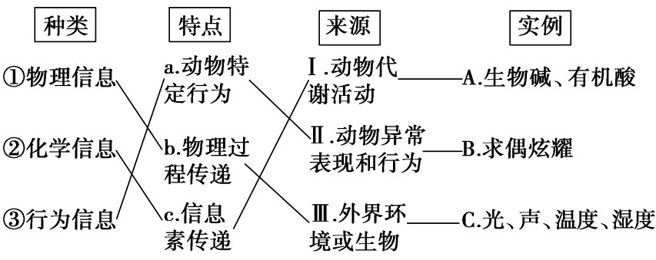
生态系统的类型
1、生物成分：生产者、消费者和分解者
2、根据地理条件不同分类：
水生生态系统
陆地生态系统
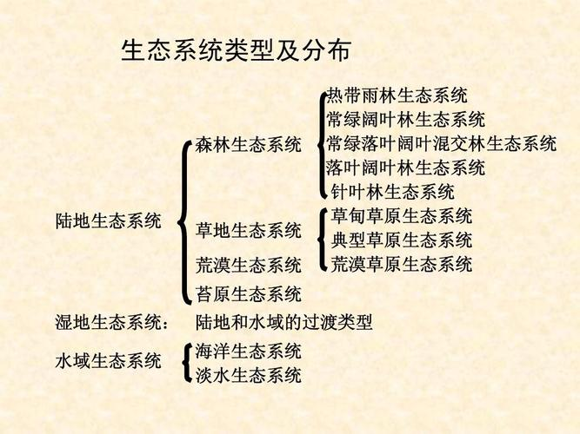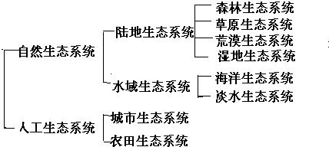
四、生态系统的功能
（一）能量流动
能量输入的来源：太阳能：食物、化石燃料
（二）物质循环
关键元素（能量元素）：碳、氢、氧、氮、硫、磷
1、碳循环
基本形式：光合作用生成碳水化合物
第二种形式：糖被氧化
第三种形式：化石能源氧化
2.氮循环
大气氮进入生物有机体的途径
生物固氮、工业固氮、岩浆固氮、大气固氮
3、硫循环
大气圈中天然的硫包括
H2S、SO2 和硫酸盐
4、磷循环
生态系统中磷的特点
全部来自于岩石风化
循环过程中和微生物的关系
磷不进行大气循环
人对自然磷循环的干扰
磷肥和洗涤剂
养殖厂排水和城市污水
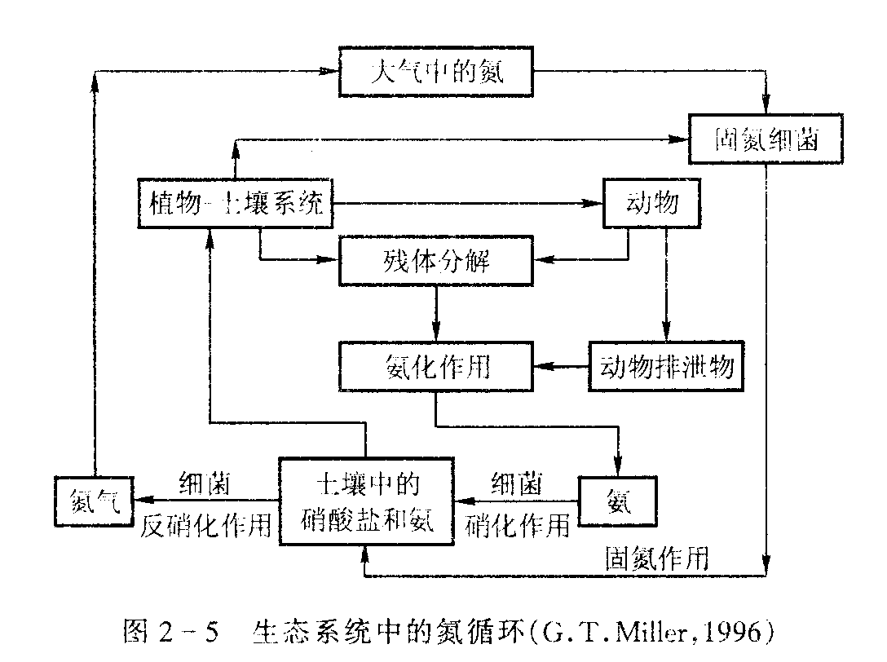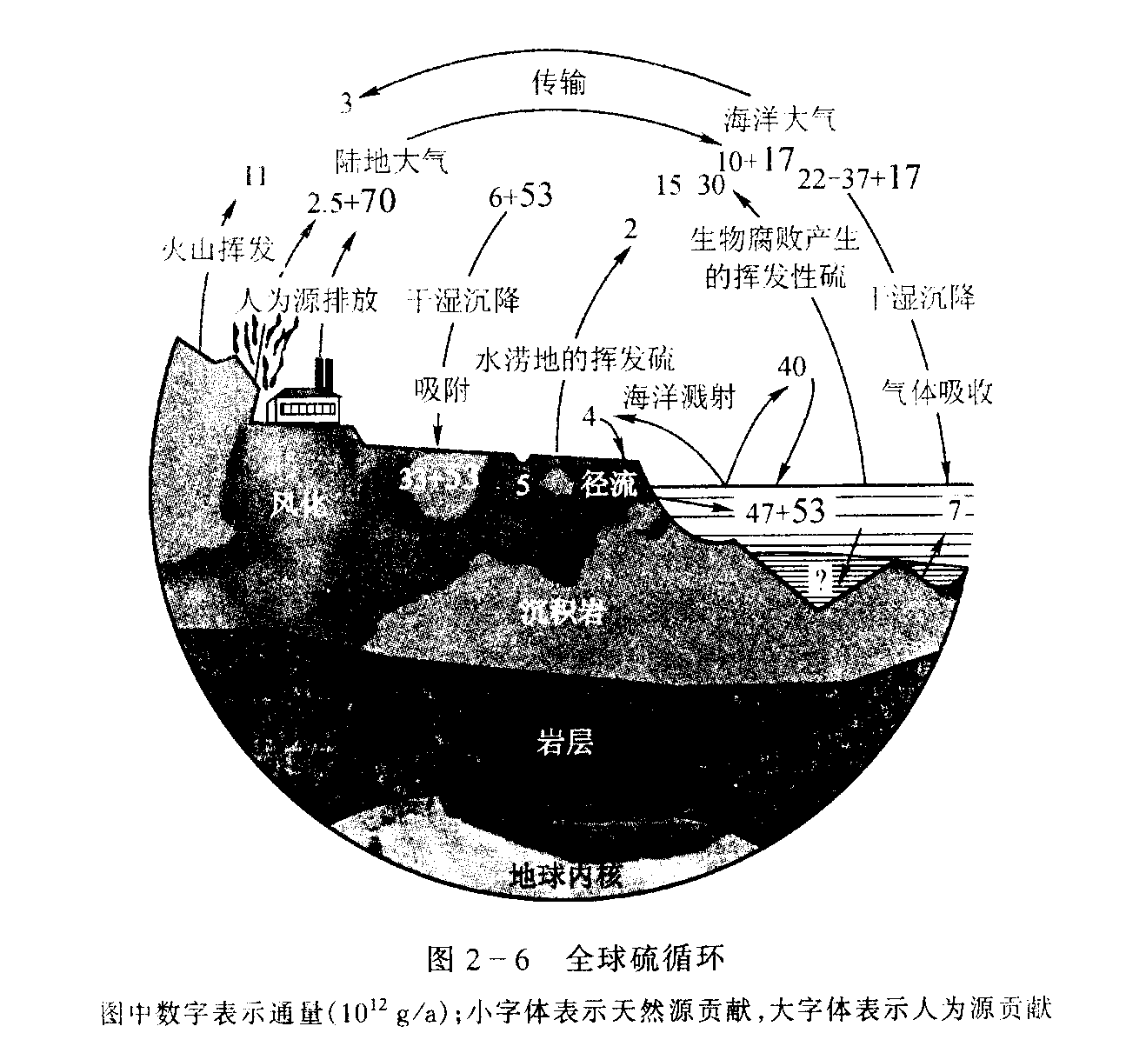
（三）信息传递
1、物理信息2、化学信息3、营养信息4、行为信息
第二节、生态平衡及破坏
生态系统是一定空间内由生物成分和非生物
成分组成的一个生态学功能单位
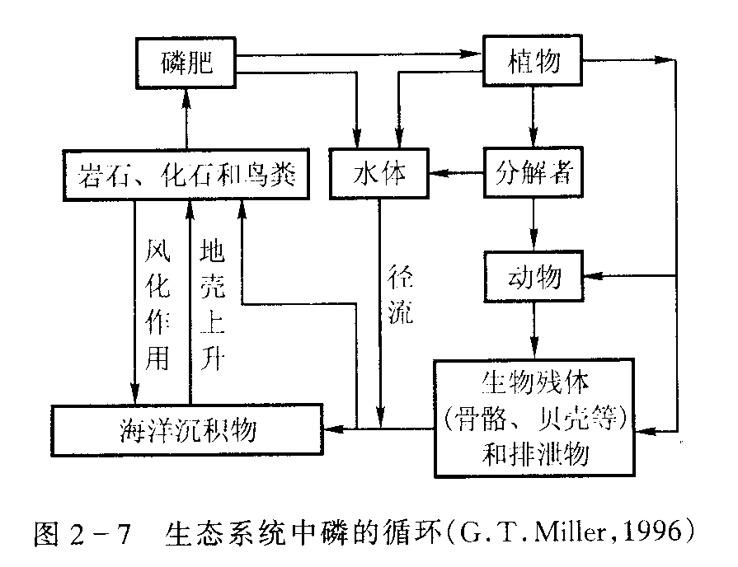
五大环境问题
自然灾害、生态破坏、资源耗竭、环境污染、人口剧增
自然灾害：
天文灾害；天体撞击、太阳辐射异常、电磁异暴、宇宙射线
地质灾害；火山、地震、岩崩
气象水文灾害；水灾、旱灾、风暴、冰雹、雪灾、热浪、寒潮……
生物灾害；病虫害、森林火灾、物种灭绝……
生态破坏
水土流失、沙漠化、荒漠化、土壤次生盐碱化、森林锐减、草场退化、土地退化、湖泊的富营养化、生物多样性的减少
资源耗竭
矿产资源危机、能源危机、水资源短缺、土地资源紧缺、土壤资源的退化、生物多样性的减少
环境污染
水环境污染、大气环境污染、土壤环境污染、生物污染、物理环境污染
人口剧增
人口剧增的结果使得上面所有的问题都被大大地放大了
自然生态系统的退化
海岸带生态系统退化：海岸生态系统、近海海洋生态系统、部分陆地生态系统以及部分海洋湿地系统四种
淡水生态系统退化
水资源减少和用水量增加；水质下降；水生生物减少；外来物种入侵
农业生态系统退化
农田面积减少；土壤退化；种植物种单一化；外来物种入侵。
草地生态系统退化
植被结构改变；能量不平衡；自我调节功能减弱；草场退化
森林生态系统
森林面积减少；森林结构简单。
第三章 环境污染
第一节 环境污染概述
污染物的定义
污染物是进入环境后使环境的正常组成结构、状态和性质发生变化、直接或间接有害于人类生存和发展的物质，是造成环境污染的重要物质组成。环境科学研究的重点是人类生产生活排放的污染物。污染物产生的根本原因是人类的社会经济活动。
污染物的产生途径
产生途径
生产性污染
——通过人类的生产活动造成的，如工业生产形成的废水、废气、废渣等。
生活性污染
——人们每天的新陈代谢等生活活动造成的，如粪便、垃圾、脏水等。
环境污染的定义
环境污染是指有害物质或因子进入环境，并在环境中扩散、迁移、转化，使环境系统结构与功能发生变化，对人类以及其他生物的生存和发展产生不利影响的现象。
在通常情况下，环境污染主要是指人类活动所引起的环境质量下降而有害于人类及其他生物的正常生存和发展的现象。而自然过程引起的同类现象，称为自然突变或异常。
环境污染的分类
按环境要素分：
大气污染、水污染、土壤污染等
按污染涉及范围分
全球性污染、区域性污染、局部污染等
按污染物的性质分：
生物污染、化学污染、物理污染
按污染物的形态分：
废气污染、废水污染、固体废弃物污染、噪声污染、辐射污染等
第二节 水污染
水污染的定义
水污染是指天然洁净水由于人类活动而被玷污的现象。1984年颁布的《中华人民共和国水污染防治法》中说明，水污染即指“水体因某种物质的介入而导致其物理、化学、生物或者放射性等方面特性的改变，从而影响水的有效利用，危害人体健康或破坏生态环境，造成水质恶化的现象”。
天然水质指标
物理指标：温度、色度、臭味、浊度、透明度、悬浮物、总残渣、过滤性残渣、非过滤性残渣、电导率等
化学指标：pH值、矿化度、总硬度、金属离子、酸根离子、COD
生物指标：细菌总数、大肠杆菌
主要的水环境污染物
1、悬浮物
悬浮物主要指悬浮在水中的污染物质，包括无机的泥沙、炉渣、铁屑，以及有机的纸片、菜叶等。水力冲灰、洗煤、冶金、屠宰、化肥、化工、建筑等工业废水和生活污水中都含有悬浮状的污染物，排入水体后，除了会使水体变得混浊，影响水生植物的光合作用以外，还会吸附有机毒物、重金属、农药等，形成危害更大的复合污染物沉入水底,日久后形成淤积，会妨碍水上交通或减少水库容量，增加挖泥负担。
2、有机物
生活污水和某些工业废水中含有糖、蛋白质、氨基酸、酯类、纤维素等有机物质，这些物质以悬浮状态或溶解状态存在于水中，排入水体后能在微生物作用下分解为简单的无机物，在分解过程中消耗氧气，使水体中的溶解氧减少，微生物繁殖。当水中的溶解氧降至4mg/L以下时，将严重影响鱼类和水生生物的生存；当溶解氧降至零时，水中厌氧微生物占据优势，造成水体变黑发臭，将不能用于作饮用水源和其他用途。
COD计算
例如：120g甲醇溶于一升水中，计算其化学需氧量是多少？
甲醇的化学方程式是CH3OH。和氧气的反应方程式如下：
2CH3OH+3O2=2CO2+4H2O
甲醇的分子量=12（C）+3*1（H）+16（O）+1（H）=32氧气的分子量：16*2=32
2*30就相当于3*32COD，那么120/(2*32)*3*32=180g/L=180000mg/l
质量分数=120/(120+1000)=0.107=10.7%
计算一下飞天茅台53度的COD，质量比为53%（忽略体积变化，密度认为1.0*10³kg/m³）。乙醇的分子式为CH3CH2OH。
2.1 生化需氧量（BOD—Biochemical Oxygen Demand）
水中有机物经微生物分解时所消耗的溶解氧的数量（mg/L）
是一种间接表示水被有机污染物污染程度的指标。BOD越大，表示有机污染越严重。
测定温度（20℃）:水样检测时的温度。
完全氧化一般为20天，常用5天为测定的标准时间。
BOD₅=70%BOD₂₀
生化需氧量越高，表示水中可以生物降解的有机物质越多。
2.2 化学需氧量（COD--Chemical Oxygen Demand）
- 用化学氧化剂氧化水中有机物时，所需氧化剂的数量。目前常用的氧化剂主要是重铬酸钾或高锰酸钾。以高锰酸钾作氧化剂时，测得的值称高锰酸盐指数。
- 特点：测定时间短，不受水质限制。主要作为工业废水的污染指标。
- COD＞BOD，COD与BOD的差值可表示不为微生物降解的有机物。
2.3 总有机碳（TOC--Total Organic Carbon）
TOC—水中所有有机污染物质中的碳含量。
- 特点：仪器快速测定。国内外正提倡用TOC作为衡量水质有机物污染的指标。
2.4溶解氧（DO—Dissolved Oxygen）
- 水中溶解的氧量。
- 低于4mg/L时，鱼类就会窒息死亡。
- 溶解氧高，适于微生物生长，水体自净能力强。
- 缺乏溶解氧，厌氧细菌繁殖，水体发臭。
- 有时溶解氧是判断水体是否污染和污染程度的重要指标。
3、植物性营养物
植物性营养物主要指含有氮、磷等植物所需营养物的无机、有机化合物，如氨氮、硝酸盐、亚硝酸盐、磷酸盐、和含氮和磷的有机化合物。这些污染物排入水体，特别是流动较缓慢的湖泊、海湾，容易引起水中藻类及其他浮游生物大量繁殖，形成富营养化污染，除了会使自来水处理厂运行困难，造成饮用水的异味外，严重时也会使水中溶解氧下降，鱼类大量死亡，甚至会导致湖泊的干涸灭亡。
4、重金属
很多重金属对生物有显著毒性，并且能被生物吸收后通过食物链浓缩千万倍，最终进入人体造成慢性中毒或严重疾病。
日本水俣病事件是1956年日本水俣湾出现的怪病事件，是最早出现的由于工业废水排放污染造成的公害病。症状表现为轻者口齿不清、步履蹒跚、面部痴呆、手足麻痹、感觉障碍、视觉丧失、震颤、手足变形，重者神经失常，或酣睡，或兴奋，身体弯弓高叫，直至死亡。被称为世界八大公害事件之一。是由于甲基汞引起的。
重金属以汞毒性最大，镉次之，铅、铬、砷也有相当毒害，有人称之为“五毒”。采矿和冶炼是向环境释放重金属的主要污染源。
污染物的主要特征：在水体不能被微生物降解，只能发生形态的转变，以及金属分散和富集的迁移。
重金属在水环境中的迁移转化：可分为机械迁移、物理化学过程和生物迁移三种基本类型。
重金属的污染有三个特点 ：
- 在天然水体中只要有微量浓度即可产生毒性效应，一般重金属产生毒性的范围大致在1-10mg/L。
- 通过食物链的生物放大作用，重金属可以在较高级生物体内成千、成万倍地富集。
- 水体中的某些重金属可在微生物的作用下转化为毒性更强的金属化合物，如汞的甲基化。
5、酸碱污染
酸碱污染物排入水体会使水体pH发生变化，破坏水中自然缓冲作用。当水体pH值小于6.5或大于8.5时，水中微生物的生长会受到抑制，致使水体自净能力减弱，并影响渔业生产，严重还会腐蚀船只、桥梁及其他水上建筑。用酸化或碱化的水浇灌农田，会破坏土壤的理化性质，影响农作物的生长。酸碱对水体的污染，还会使水的含盐量增加，提高水的硬度，对工业、农业、渔业和生活用水都会产生不良的影响。
pH值
反映水的酸碱强弱的指标
对污水处理及综合利用，对水中生物的生长繁殖，对排水管道等都有很大影响
生活污水pH值为7.2-7.6；工业污水的pH值变化较大
6、石油类
含有石油类产品的废水进入水体后会漂浮在水面并迅速扩散，形成一层油膜，阻止大气中的氧进入水中，妨碍水生植物的光合作用。石油在微物物作用下的降解也需要消耗氧，造成水体缺氧。同时，石油还会使鱼类呼吸困难直至死亡。食用在含有石油的水中生长的鱼类，还会危害人身健康。
7、难降解有机物
难降解有机物是指那些难以被微生物降解的有机物，它们大多是人工合成的有机物。例如，有机氯化合物、有机芳香胺类化合物、有机重金属化合物以及多环有机物等。它们的特点是能在水中长期稳定地存留，并通过食物链富集最后进入人体。它们中的一部分化合物具有致癌致畸和致突变的作用，对人类的健康构成了极在的威胁。
目前国际上广泛关注的新污染物有四大类：一是持久性有机污染物，二是内分泌干扰物，三是抗生素，四是微塑料，在被排放到环境中后，被界定为新污染物。
8、放射性物质
放射性物质主要来自核工业和使用放射性物质的工业或民用部门。放射性物质能从水中或土壤中转移到生物、蔬菜或其他食物中，并发生浓缩和富集进入人体。放射性物质释放的射线会使人的健康受损，最常见的放射病就是血癌，即白血病。
日本的福岛核电站、 英国坎布里亚海岸的塞拉菲尔德核电站泄露
9、热污染
废水排放引起水体的温度升高，被称为热污染。热污染会影响水生生物的生存及水资源的利用价值。水温升高还会使水中溶解氧减少，同时加速生物的代谢速率，使溶解氧的下降更快，最后导致水体的自净能力降低。热电厂、金冶炼厂、石油化工厂等常排放高温的废水。
10、病原体
生活污水、医院污水和屠宰、制革、洗毛、生物制品等工业废水，常含有病原体，会传播霍乱、伤寒、胃炎、肠炎、痢疾以及其他病毒传染的疾病和寄生虫病 。
污水的细菌污染指标
两种指标表示水体被细菌污染的程度
1毫升水中细菌（杂菌）的总数— 饮用水<100个。
1升水中大肠杆菌群的多少。污染指示-饮用水<3个。
注：以上5个指标是表示水体污染情况的重要指标
水污染的主要来源
点污染源 ：生活污水、工业废水
人类活动所排放的各类污水是将污染物带入水体的一大类污染源，由于这些污水、废水多由管道收集后集中排除，因此常被称为点污染源。
面污染源
大面积的农田地面径流或雨水径流也会对水体产生污染，由于其进入水体的方式是无组织的，通常被称为非点污染源，或面污染源。
我国地面水质标准 《地表水环境质量标准》（GB 3838-2002 ）
Ⅰ类水体：源头水及其自然保护区
Ⅱ类水体：集中生活饮用水水源地一级保护区，珍贵鱼类保 护区，鱼虾产卵场等
Ⅲ类水体：集中饮用水水源地二级保护区，一类鱼类保护区，游泳区等
Ⅳ类水体：工业用水区，人体不直接接触的娱乐用水区
Ⅴ类水体：农业用水区，一般景观要求水域
中国水污染的特征
- 1、污染不断加剧，水质恶化日趋严重 ；
从2009年7月1日起，公众将可以登陆国家环境保护部（下称环保部）网站（www.mep.gov.cn），随时查阅国家地表水水质自动监测站的实时监测数据。 这套实时监测数据发布系统的数据，来自于全国主要河流的省界断面、入海口、支流汇入口以及重要湖区及国界河流上100个水质自动监测站。监测频次为每四个小时一次，每天动态发布六次监测数据。通过酸碱度（pH）、溶解氧（DO）、化学需氧量（COD）、氨氮和总有机碳（TOC）五项指标，公众基本可以对监测点周围的地表水水质情况有基本和较为全面的了解。
2、各流域水体自南向北水质逐渐变差
各流域片的水质状况是：内陆河片、西南诸河片、东南诸河片、长江片和珠江片水质良好或尚可，符合和优于Ⅲ类的河长分别占90.7％、83.2％、74.1％、74.0％、63.1％；黄河片、海河片、松辽河片、淮河片水质较差，符合和优于Ⅲ类的河长分别占46.7％、34.9％、33.7％、26.2％。
- 3、湖泊水库水体富营养化不容轻视 。
水污染的危害
- 1、危害人体健康 ；
- 2、降低农作物的产量和质量 ；
- 3、影响渔业生产的产量和质量；
- 4、制约工业的发展 ；
- 5、加速生态环境的退化和破环 ；
- 6、造成经济损失 。
水污染直接影响饮用水源的水质。当饮用水源受到合成有机物污染时，原有的水处理厂不能保证饮用水的安全可靠，这将会导致如腹水、腹泻、肠道线虫、肝炎、胃癌、肝癌等很多疾病的产生。与不洁的水接触也会染上如皮肤病、沙眼、血吸虫、钩虫病等疾病。
据世界银行调查资料，与其他收入水平相当的发展中国家相比，中国的安全饮用水供给水平及卫生设施水平是比较高的。因此，与水污染有关的疾病的发病率相对较低。我国有1.5%的总死亡率和3%的总疾病率与供水及其卫生条件相关。相比之下，与空气污染有关的慢性障碍性呼吸道疾病却占总死亡率的16%和总疾病率的8.5%。
五、水污染控制途径和方法
1.基本原则
（1） 防
a：工业布局合理：不在居民集中区、缺水区布置工业企业，发展闭合工艺圈—生态工艺；
b: 改革落后工艺：无水印染代替有水印染，无氰电镀代替有氰电镀；
c:重复利用废水：一水多用
d:严格环评制度：抵制重污染的新建、扩建企业（实行淘汰制度）
产业结构调整指导目录（2005年本）由鼓励、限制、淘汰三类组成。对于限制、淘汰类的建设项目，禁止投资。
淘汰类：不具备安全生产条件、严重污染环境或破坏生态环境、产品质量低于国家或行业标准、严重浪费资源、能源的建设项目
（2）管
a:认真执行环保法规和标准
b:环境总体规划，统一管理
c:排污总量控制技术
d:推行排污许可证制度
c:工厂内建立环境考核指标
e:鼓励采用节水措施
（3）治
以排放为目的；以回用、资源化为目的，选择经济合理、技术先进的流程对污水进行处理。
2.基本方法
大体分为两类：分离法，转化法
传统的分类：物理法、化学法、物理化学法、生物法等
按处理程度划分：一级、二级、三级（深度处理）
废水处理方法一览表
城市污水处理流程
方法 名 称 |  |  | 主要设备 | 处理对象
分  离  法 | 澄  清  法 | 沉淀法  混凝沉淀法  浮选（气浮）法 | 沉淀池、沉砂池、隔油池  混凝池和沉淀池、澄清池  浮选（气浮）池 | 悬浮物  悬浮物、胶体物  悬浮物、胶体物
 | 离心法  隔滤法  化学沉淀法  吸附法  离子交换法 |  | 离心机、旋流分离器  滤筛、滤机、滤池  反应池和沉淀池  反应池和沉淀池、滤池  滤池 | 悬浮物  悬浮物  某些溶解物  某些溶解物  某些溶解物
 | 膜分离法 | 扩散渗析法  电渗析法  反渗透法  超过滤法 | 渗析槽  渗析槽  渗透器  过滤器 | 某些溶解物  某些溶解物  某些溶解物  某些溶解物
 | 电 解法  结 晶法  萃 取法  精 馏法 |  | 电解槽  蒸发器和结晶器  萃取器和分离器  精馏塔 | 某些溶解物  某些溶解物  某些溶解物  某些溶解物
转  化  法 | 化 学 法 |  | 中和池、反应池 | 某些溶解物
 | 生  物  法 | 自然生物处理法  活性污泥法  生物膜法  厌氧生物处理法 | 灌溉农田、生物塘  曝气池和沉淀池  生物滤池和生物转盘  消化池、厌氧反应器 | 有机物、硫氰等  有机物、硫氰等  有机物、硫氰等  有机物
（二）城市污水的处理
1.一级处理：可由筛滤、重力沉淀和浮选等方法串联而成，除去废水中大部分粒径在100μm以上的大颗粒物质。
2.二级处理：常用生物法和紊凝法，生物法主要是除去一级处理后废水中的有机物；紊凝法主要是去除一级处理后废水中无机的悬浮物和胶体颗粒物或低浓度的有机物。
3.三级处理：污水的三级处理目的是为了控制富营养化或达到使废水能够重新回用，所采用的技术通常分为上述的物理法、化学法和生物处理法三大类。
污水一级处理为预处理，二级处理为主体，处理后的污水一般能达到排放标准。三级处理为深度处理，出水水质较好，甚至能达到饮用水质标准，但处理费用高，除在一些极度缺水的国家和地区外，应用较少。目前我国许多城市正在筹建和扩建污水二级处理厂，以解决日益严重的水污染问题。
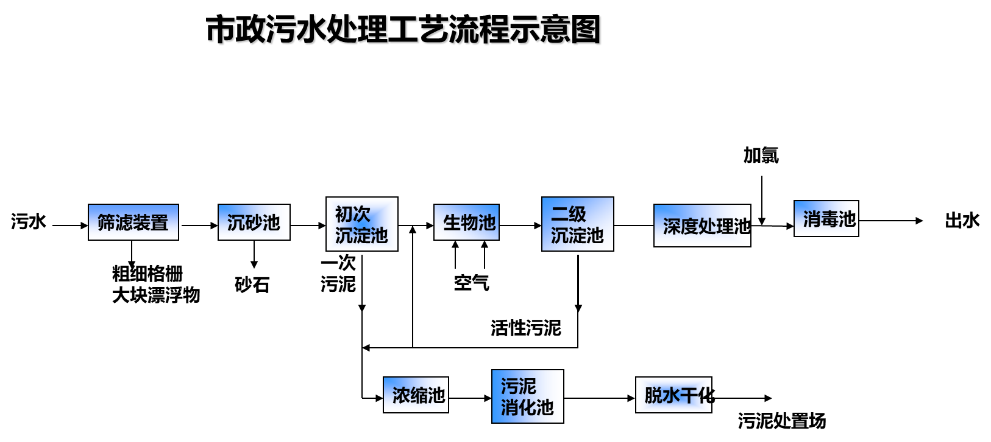
第三节 大气污染
大气污染的定义
大气污染的定义起源于对有害影响的观察，也就是说，如果大气污染物达到一定浓度，并持续足够的时间，达到对公众健康、动物、植物、材料、大气特性或环境美学因素产生可以测量的影响，这就是大气污染。
大气污染物是指由于人类活动或自然过程排入大气的并对人和环境产生有害影响的那些物质。
大气污染物分类
一次污染物
从污染源直接排出的大气污染物，如颗粒物、二氧化硫、一氧化碳、氮氧化物、碳氢化合物等。
二次污染物
由污染源排出的一次污染物与大气正常组分，或几种一次污染物之间，发生了一系列的化学或光化学反应而形成了与原污染物性质不同的新污染物。其毒性一般较一次污染物强。
重要的空气污染物
碳氢化合物（HC）、一氧化碳（CO）、氮氧化物（NOX）、硫氧化物（SOX）和微粒物质（Particulates）等五种
2、大气污染源的分类
在环境科学中，概括不同的研究目的以及污染源的特点，污染源的类型有四种划分方法
（1）按污染源存在的形式分
（2）按污染物排放的方式分
（3）按污染物排放的时间分
（4）按污染物产生的类型分
1．按污染源存在的形式划分
①固定污染源：位置固定，如工厂的排烟或排气。
②移动污染源：位置可以移动，在移动过程中排放大量废气，如汽车等。
注：这种分类方法适用于进行大气环境质量评价时满足绘制污染源分析图的需要 。
2．按污染物排放的方式分
①点源（高架源）：污染物通过高烟囱排放。一般情况下，这是排放量比较大的污染源。
②面源：许多低矮烟囱集合起来而构成的一个区域性的污染源。高度小于15米的烟囱。
③线源：移动污染源形成线形的污染。
注：这种分类方法适用于大气扩散计算。
3．按污染物排放的时间分
①连续源：污染物连续排放，如化工厂的排气筒等。
②间断源：排出源时断时续，如取暖锅炉的烟囱。
③瞬间源：排放时间暂短，如某些工厂的事故排放。吉林双苯厂爆炸。
注：这种分类方法适用于分析污染物排放的时间规律。
大气污染源
1、工业污染源
由火力发电、钢铁、化工和硅酸盐等工矿企业在生产过程、中所排放的煤烟、粉尘及有害化合物等形成的污染源。此类污染源由于不同工矿企业的生产性质和流程工艺的不同，其所排放的污染物种类和数量大不相同，但有一个共同的特点是，排放源集中、浓度高、局地污染强度高。是城市大气污染的罪魁祸首。
2、农业污染源
主要是不当施用农药、化肥、有机粪肥等过程产生的有害物质挥发扩散，以及施用后期NO_{X}、CH₄、挥发性农药成分从土壤中逸散进入大气等形成的污染源。
3、交通运输污染源
由汽车、飞机、火车和轮船等交通运输工具运行时向大气中排放的尾气。这类污染源属流动污染源，主要污染物是烟尘、碳氢化合物、NO_{X}、金属尘埃等，是城市大气环境恶化的主要原因之一。
4、生活污染源
是指居民日常烧饭、取暖、沐浴等活动，燃烧化石燃料而向大气排放烟尘、SO₂ 、NO_{X}等污染物。这类污染源具有分布广、排量大、污染浓度低等特点，是大气污染不可忽视的污染源。
（二）重要大气污染物
1、（COx）主要是一氧化碳和二氧化
性质：无色、无味、无臭的气体；
有毒，能与氧气争夺血液中的血色素，使血液携带氧气能力大大降低，使人体缺氧而窒息。
数量：是城市大气中数量最多的污染物（约占大气污染物总量的1/3）。
主要来源：燃料燃烧不充分,汽车尾气。
二氧化碳：温室气体的主要原因。
2、氮氧化物（NOx）
（1）主要污染物：NO、NO₂、N₂O、NO₃、N₂O₃、N₂O₄、N₂O₅
（2）性质：棕黄色、有刺激性气味（黄龙）；
（3）主要来源：燃料燃烧、汽车尾气、部分生产或使用硝酸的工厂排放的尾气；
（4）燃烧过程中NOx的产生情况：热力（热解）NOx、燃料（燃烧）NOx和瞬时NOx。
由于空气中氮气含量大约78%，在高温燃烧时，氮气和氧气发生反应生成NOx。生成速度是随燃烧温度增高而加大的。燃烧温度越高，氧的浓度越大或反应时间越长，则NOx的生成量就越大 →热解NOx。
燃料中含有吡啶（C5H5N）、咔唑（C12H8N）及氨基化合物（RNH2）等含氮化合物在燃烧时分解出的氮和氧。生成的NOx叫作燃烧NOx。
（5）危害： NO对人体无害，但转化为NO2，具有腐蚀性和生理性刺激
（a）毁坏棉花，尼龙等织物；
（b）损害植物——使柑桔落叶、发生萎黄病和减产；
（c）引起急性呼吸道病变。会导致光化学烟雾。
6、光化学烟雾——洛杉矶烟雾(二次污染物）
（1）产生：
在阳光照射下，大气中的氮氧化物、碳氢化合物和氧化剂之间发生一系列光化学反应而生成的蓝色烟雾（有时带些紫色或黄褐色）。
（2）主要成分：臭氧（O₃）、过氧乙酰硝酸酯（PAN）、酮类、醛类等。
（3）危害
（a）刺激眼睛,甲醛，过氧化苯甲酰硝酸酯 ；
（b）臭氧会引起胸部压缩、刺激粘膜、头痛、咳嗽、疲倦等症状；
（c）臭氧能损害有机物质；
（d）可能会引起哮喘病的增多，还会引起植物毁坏。
（4）光化学反应主要有三个过程：
1.臭氧形成 2.碳氢化物氧化、自由基形成3.过氧乙酰基硝酸酯系列（PAN）的形成
美国洛杉矶光化学烟雾事件是 1940 年至 1960 年间发生在美国洛杉矶的有毒烟雾污染大气的事件，世界有名的公害事件之一。
3、碳氢化合物（CxHy）
（1）主要来源：
自然源——生物分解；（CH₄）
甲烷烃：天然本底值高，不会引起光化学烟雾。
非甲烷烃：—没有空气质量标准；光化学烟雾的产生物质。
自然界中含量无直接危害：长期高浓度接触有害，—9个花季少女打工2个月,使用汽油溶剂洗刷容器，导致终生瘫痪。
人为源——不完全燃烧和有机物的挥发。
（2）主要危害
碳氢化合物不仅对健康有危害，还能生成有害的光化学烟雾。
4、硫氧化合物（SO_{x}）
（1）主要污染物：SO₂、SO₃
（2）性质：有刺激性气味；SO₂能与水反应生产亚硫酸；SO₃能与水反应生成硫酸。
（3）主要来源：矿物燃料的燃烧；
（4）危害：
（a）对人体健康造成危害，还有促癌作用；
（b）会形成硫酸烟雾，危害更大；（SO_{x}与颗粒物（主要是FeO）的混合物，经过化学反应生成硫酸， 如伦敦烟雾事件 。）
（c）对植物造成伤害，破坏叶面结构；
（d）腐蚀材料。
伦敦空气污染事件
1952 年 12 月 5 日至 9 日，伦敦上空受反气旋影响，大量工厂生产和居民燃煤取暖排出的废气难以扩散，积聚在城市上空。伦敦被有浓厚的烟雾笼罩，交通瘫痪，行人小心翼翼地摸索前进。市民不仅生活被打乱，健康也受到严重侵害。许多市民出现胸闷、窒息等不适感，发病率和死亡率急剧增加。直至 12 月 9 日，一股强劲而寒冷的西风吹散了笼罩在伦敦的烟雾。据统计，当月因这场大烟雾而死的人多达 4,000 人。此次事件被称为“伦敦烟雾事件”，成为 20 世纪十大环境公害事件之一。
5.微粒（Partical Material， PM)
包括气溶胶、烟、尘、雾和炭烟等。
气溶胶:悬浮于空气中的固液微粒，其直径一般小于1微米。
尘:大于10微米的固体微粒称为降尘，小于10微米的称为飘尘。
烟：小于1微米的固体颗粒。
雾:液体微粒，其直径可达100微米。此外还有极细的，可集成一串的炭烟。
霾：肉眼能分辨出来的微粒直径约为100微米
（2）颗粒物检测的几个重要指标
（a）总悬浮颗粒物（TSP，Total Suspended Particulate ）：悬浮于空中，空气动力学当量粒径小于等于100微米的颗粒物；
（b）可吸入颗粒物（PM₁₀）：悬浮于空中，空气动力学当量粒径小于等于10微米的颗粒物；
（c） PM_{2.5}：悬浮于空中，空气动力学当量粒径小于等于2.5微米的颗粒物；
（d）降尘：颗粒粒径大于10微米的颗粒物；
（e）飘尘：颗粒粒径小于10微米的颗粒物。
（3）危害
①遮挡阳光，使气温降低，或形成冷凝核心，使云雾和雨水增多，以致影响气候 ；
②使可见度降低，交通不便，航空与汽车事故增加；
③可见度差，照明耗电增加，燃料消耗随之增多，因此空气污染也更严重．形成恶性循环；
④燃煤时生成的SOx，再加上微粒的作用，对呼吸系统的危害特别大；
⑤用四乙基铅作汽油的防爆剂时，排入空气中的铅有97％为直径小于0.5微米的微 粒，分布很广，危害很大。
5.挥发性有机物（Volatile Organic Compounds，VOCs）
世界卫生组织(WHO，1989）对总挥发性有机化合物（TVOC）的定义为，熔点低于室温而沸点在50～260℃之间的挥发性有机化合物的总称。
危害
VOC即挥发性有机化合物，对人体健康有巨大影响。当居室中的VOC达到一定浓度时，短时间内人们会感到头痛、恶心、呕吐、乏力等，严重时会出现抽搐、昏迷，并会伤害到人的肝脏、肾脏、大脑和神经系统，造成记忆力减退等严重后果。
来源
VOC室外主要来自燃料燃烧和交通运输；室内主要来自燃煤和天然气等燃烧产物、吸烟、采暖和烹调等得烟雾，建筑和装饰材料、家具、家用电器、清洁剂和人体本身的排放等。
烟草行业：油墨、有机溶剂;
纺织品行业：鞋类制品所用的胶水等;
玩具行业：涂改液、香味玩具等;
家具装饰材料：涂料、油漆、胶黏剂等;
汽车配件材料：胶水、油漆等;
电子电气行业：在较高温度下使用时会挥发出VOC、电子五金的清洁溶剂等;
其他：洗涤剂、清洁剂、衣物柔顺剂、化妆品、办公用品、壁纸及其他装饰品。

霾，也称灰霾（烟霞），是指原因不明的因大量烟、尘等微粒悬浮而形成的浑浊现象。霾的核心物质是空气中悬浮的灰尘颗粒，气象学上称为气溶胶颗粒。
汞：无机汞能自然（通过微生物）转变为剧毒的有机汞（甲基汞）而依集于生物中。汞蒸汽对中枢神经系统的毒性极大。汞的空气污染主要来源于油漆、水力发电站、汞加工厂和有色金属冶炼厂。

中国大气污染的特征
- 1、煤烟型污染是污染的普遍问题，主要污染物是烟尘和二氧化硫 ；
- 2、汽车尾气污染明显增加，并逐渐上升为城市大气主要污染源 ；
- 3、酸雨分布区域性、季节性明显，污染物成分特点突出，多以硫酸酸雨为主 ；
- 4、工业“三废”任意排放是目前大气污染的罪魁祸首，但农业引发的大气污染仍不容忽视 。
大气污染的危害
对人体健康的危害
大气污染后，由于污染物质的来源、性质、浓度和持续时间的不同，污染地区的气象条件、地理环境等因素的差别，甚至人的年龄、健康状况的不同，对人均会产生不同的危害。
大气污染对人的危害大致可分为急性中毒、慢性中毒、致癌三种。
急性中毒
世界最严重的毒气泄漏悲剧——“博帕尔事件”
对工农业生产的危害
大气污染物对工业的危害主要有两种：一是大气中的酸性污染物和二氧化硫、二氧化氮等，对工业材料、设备和建筑设施的腐蚀；二是飘尘增多给精密仪器、设备的生产、安装调试和使用带来的不利影响。
大气污染对农业生产也造成很大危害主要是酸雨。酸雨可以直接影响植物的正常生长，又可以通过渗入土壤及进入水体，引起土壤和水体酸化、有毒成分溶出，从而对动植物和水生生物产生毒害。严重的酸雨会使森林衰亡和鱼类绝迹。
对大气和气候的影响
第四节 土壤污染
土壤及土壤污染的定义
土壤是地球陆地表面能获得植物收获的疏松表层，是地球上大多数生物生长、发育和繁衍栖息的场所，更是人类生存和发展的基础，是人类工作的对象。
土壤污染是指人类活动所产生的污染物质通过各种途径进入土壤，其数量超过了土壤的容纳和同化能力，而使土壤的性质、组成及性状等发生变化，并导致土壤的自然功能失调，土壤质量恶化的现象。土壤污染的明显标志是土壤生产力的下降。土壤污染的最大特点是，一旦土壤受到污染，特别是受到重金属或有机农药的污染后，其污染物是很难消除的。
土壤污染源
1、工业（城市）废水和固体废物
2、农药和化肥
3、牲畜排泄物和生物残留
4、大气沉降物
土壤污染物
有机污染物
重金属
放射性元素
病源微生物
土壤污染的影响和危害
土壤污染直接会使土壤的组成和理化性质发生变化，破坏土壤的正常功能，并可通过植物的吸收和食物链的积累等过程，进而对人体健康构成危害。
土壤中污染物的浓度超过植物的忍耐限度，会破坏植物根系正常的吸收和代谢功能，使植物光合作用显著衰退，农作物和牧草产量大幅度下降。一些污染物在植物体内积累残留，既影响植物的生长发育，又可能导致遗传变异，还可能将通过食物链进入人体，危害人类健康。土壤污染后，其污染物质还会因雨水冲刷淋溶渗漏而进入地下和地表水体，从而污染水源。土壤中的污染物还可能破坏土壤生态系统平衡，影响土壤微生物种群结构，使有害微生物大量繁殖和传播，造成疾病蔓延。
第五节 固体废物及化学品危害
一、固体废物、危险废物来源及分类
- 定义：一般指人类在生产、加工、流通、消费以及生活等过程提取目的组分之后，废弃的固态或泥浆状物质。
- 危险废物
危险废物：根据其物理或化学性质、要求必须对其进行特殊处理和处置的废物，以免对人体健康或环境造成影响的废物称危险废物。
固体废物来源及分类
类型 | 主要组成物 | 来源
工  业  废  物 | 废矿石、尾矿、砖瓦、炉渣、粉煤灰、烟尘 | 矿山、 冶金、煤炭、电力
 | 金属、沙石、陶瓷、边角料、涂料、废木、塑料、橡胶、烟尘 | 交通、机械、金属结构
 | 橡胶、皮革、塑料、布、纤维、染料、金属、化学药剂、木质素 | 橡胶、塑料、皮革、造纸、印刷、纺织服装
 | 化学药剂、金属、塑料、陶瓷、玻璃、沥青、油毡、石棉、涂料、绝缘材料 | 石油、化工、仪器、仪表、电器
 | 金属、水泥、粘土、陶瓷、石膏、石棉、沙石、纸、纤维、玻璃 | 建筑
 | 食物、纸屑、旧布料、破家具、金属、玻璃、塑料、陶瓷、灰渣、碎砖瓦、粪便、包装袋 | 居民生活
 | 废管道、碎瓷砖、废弃交通工具、废电器、易燃、易爆、腐蚀性、放射性废物、类似居民生活栏内的各种废物 | 市政维护
 | 砖瓦片、树叶、金属、灰渣、污泥、脏土、淤积物 | 农林、农产品加工
 | 稻草、秸秆、果皮菜叶、糠秕、树枝落叶、废塑料、人畜粪便、死畜禽 | 农林、农产品加工
 | 死鱼虾、贝壳、水产品加工废水、塘泥 | 水产
 | 具有放射性的金属、废渣、粉尘、污泥、器具和建筑材料等 | 核工业、核电站、医院、高校、科研所
固体废物的特点
- 1、资源和废物的相对性 ；
- 2、富集终态和污染源头的双重作用 ；
- 3、危害具有潜在性、长期性和灾难性。
固体废物的危害
- 1、危害人体健康 ；
- 2、侵占土地，破坏地貌和植被 ；
- 3、污染土壤和地下水 ；
- 4、污染水体 ；
- 5、污染大气 ；
- 6、造成巨大的直接经济损失和资源能源的浪费 。
四、固体废物的综合防治和管理
- 综合防治的原则（3R原则）:
1）减量化（reducing）：减少固体废弃物的产生量，是解决固体废物问题的最好方法。
由于城市垃圾的产生量难以控制，因此，减量化主要是针对工业生产中产生的废物。他是解决工业固体废物问题的最佳方案。
2）、再使用原则((reusing)，要求制造产品和包装容器能够以初始的形式被反复使用。再使用原则要求抵制当今世界一次性用品的泛滥，生产者应该将制品及其包装当作一种日常生活器具来设计，使其像餐具和背包一样可以被再三使用。再使用原则还要求制造商应该尽量延长产品的使用期，而不是非常快地更新换代。
3）、再循环原则(recycling)，要求生产出来的物品在完成其使用功能后能重新变成可以利用的资源，而不是不可恢复的垃圾。按照循环经济的思想，再循环有两种情况，一种是原级再循环，即废品被循环用来产生同种类型的新产品，例如报纸再生报纸、易拉罐再生易拉罐等等；另一种是次级再循环，即将废物资源转化成其它产品的原料。原级再循环在减少原材料消耗上面达到的效率要比次级再循环高得多，是循环经济追求的理想境界。
3. 电子电器废物
电子废物，是指废弃的电子电器产品、电子电气设备(以下简称产品或者设备)及其废弃零部件、元器件和原国家环境保护总局会同有关部门规定纳入电子废物管理的物品、物质。包括工业生产活动中产生的报废产品或者设备、报废的半成品和下脚料，产品或者设备维修、翻新、再制造过程产生的报废品，日常生活或者为日常生活提供服务的活动中废弃的产品或者设备，以及法律法规禁止生产或者进口的产品或者设备。
含有镉、汞、六价铬、聚氯乙烯塑料和溴化阻燃剂等有害物质、电脑的电池和开关含有铬化物和水银、电脑元器件中还含有砷、汞和其它多种有害物质；电视机、电冰箱、手机等电子产品也都含有铅、铬、汞等重金属、激光打印机和复印机中含有碳粉等。如果将废旧电子产品作为一般垃圾丢弃到荒野或垃圾堆填区域，其所含的铅等重金属就会渗透污染土壤和水。如果对之进行焚烧，会产生雾霾又会释放出二恶英等大量有锉气体，对环境造成二次污染。
危险固体废物
1. 定义（WHO）：
根据其物理或化学性质、要求必须对其进行特殊处理和处置的废物，以免对人体健康或环境造成影响的废物，称为“危险废物”。
危险废物的危害
（1）危险废物危害环境的途径
危险废物影响环境的途径很多，其产生、运输、储存、处理到处置的各个过程，都可能对环境造成重大危害。
①危险废物在处理前的存放中，即可污染空气、水体与土壤
②处理和处置废物过程中，潜在的危险物往往从一种介质转入另一种介质引起污染。
③危险废物经处理和处置后，仍然可能通过空气、水或土壤威胁人类健康与环境。
（2）危险废物对人体健康的危害
危险废物的特殊性质（易燃、易腐蚀、有毒等）表现在他们的短期和长期危险性上。
短期危害可通过摄入、吸入、皮肤吸收、眼接触而引起毒害；
长期危害包括重复接触导致的长期中毒、致癌、致畸、致变等
第五节 环境物理性污染
环境物理性污染的特点
1 物理性污染大多数都是局部或区域的，只有极少数的如温室效应为全球性的；
2 物理性污染大多数都是即时性的，即污染源一旦消除，污染也即消除。
一、噪声污染
噪声与噪声污染
一般认为，凡是干扰人们休息，学习和工作的声音即不需要的声音统称为噪声。
当噪声超过人们的生活和生产活动所能容许的程度，就形成噪声污染。
噪声的主要特征
噪声是是一种感觉性污染，在空气中传播时不会在周围环境里留下有毒有害的化学污染物质。对噪声的判断与个人所处的环境和主观愿望有关。
噪声源的分布广泛而分散，但是由于传播过程中会发生能量的衰减，因此噪声污染的影响范围是有限的。
噪声产生的污染没有后效作用。一旦噪声源停止发声，噪声便会消失，转化为空气分子无规则运动的热能。
噪声源及其分类
- 按产生机理来划分，有机械噪声、空气动力性噪声和电磁性噪声三大类。
- 按污染源种类，可分为工厂噪声（某些机械噪声）、交通噪声、施工噪声（一般工地的噪声）、社会生活噪声（家庭常用设备的）以及自然噪声5类。
《城市区域噪声标准》中规定的城市五类区域的环境噪声最高限值
- 1类：疗养区、高级别墅区、高级宾馆区，昼间50dB、夜间40dB；
- 2类：以居住、文教机关为主的区域，昼间55dB、夜间45dB；
- 3类：居住、商业、工业混杂区，昼间60dB、夜间50dB；
- 4类：工业区，昼间65dB、夜间55dB；
- 5类：城市中的道路交通干线道路、内河航道、铁路主、次干线两侧区域，昼间70dB、夜间55dB。
（夜间指22点到次日晨6点）。
噪声对人体的危害
- 1. 对听力的损伤
对听觉的影响，是以人耳暴露在噪声环境前后的听觉灵敏度来衡量的，这种变化称为听力损失。如果人们长期在强烈的噪声环境下工作，日积月累，内耳器官不断受噪声刺激，不能恢复暴露前的听阈，便可发生器质性病变，成为永久性听阈偏移，这就是噪声性耳聋。
2. 对睡眠的干扰
睡眠对人是极其重要的，它能够使人的新陈代谢得到调节，使人的大脑得到休息，从而使人恢复体力和消除疲劳，保证睡眠是人体健康的重要因素。
3. 对交谈、工作和思考的干扰
在噪声环境下，妨碍人们之间的交谈、通讯是常见的.因为人们思考也是语言思维活动，其受噪声干扰的影响与交谈是一致的。
- 4．对生理的影响
噪声是一种恶性刺激波，它对人体的心血管循环系统、消化系统和神经系统都会造成危害。许多证据表明，心脏病的发展和恶化与噪声有着密切的联系。
- 5．对心理的影响
噪声引起心理影响主要是烦恼，使人激动、易怒，甚至失去理智，因此，因噪声干扰发生的民事纠纷事件较为常见。
6. 对视力的损害
试验表明：当噪声强度达到90dB时，人的视觉细胞敏感性下降，识别弱光反应时间延长；噪声达到95dB时，有40%的人瞳孔放大，视模糊；而噪声达到115dB时，多数人的眼球对光亮度的感应都有不同程度的减弱。
- 7. 对儿童和胎儿的影响
研究表明，噪声会使母亲产生紧张反应，严重时影响供给胎儿发育所必需的养料和氧气。噪声还影响胎儿的体重。
噪声污染的控制
- 1. 严格行政管理
靠政府有关部门颁布法令和规定来控制噪声.如限制高噪声车辆的行使区域；在学校医院及办公机关等附近禁止车辆鸣笛；
- 2. 合理规划布局
合理地布局各种不同功能区的位置。其基本原则是让居民区、学校、办公机关、疗养院和医院这些要求低噪声地，尽量免除交通噪声、工业噪声和商业区噪声的干扰。
常用控制办法
吸声，主要是利用吸声材料或吸收结构来吸收声能。吸声材料大多是用多孔的材料制成，如玻璃棉、矿渣棉、泡沫塑料、毛毡、吸声砖、木丝板和甘蔗板等。
隔声，在许多情况下，可以把发声的物体或需要安静的场所封闭在一个小的空间中，使它与周围环境隔绝，这种方法叫隔声。典型的隔声措施是隔声罩、隔声室、隔声屏。
消声，消声是利用消声器来降低噪声在空气中的传播。通常用在气流噪声控制方面的有，风机声、通风管噪声、排气噪声等。
个人防护，对个人的防护主要采取限制工作时间和戴防护装置，常用的个人防护装置有防声棉（蜡浸棉花）、耳塞、耳罩、帽盔等。
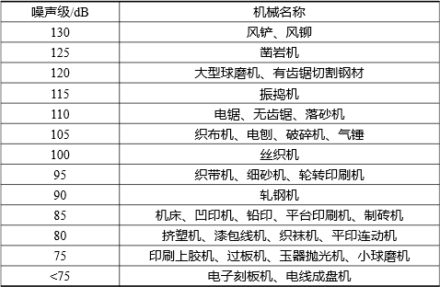
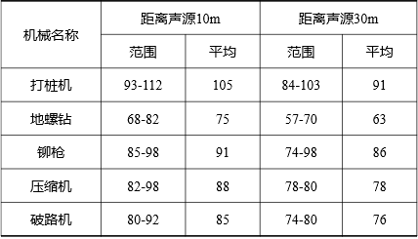
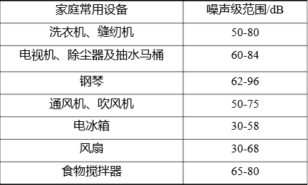
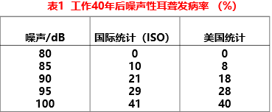
二、电磁辐射污染
19世纪60年代，麦克斯韦尔在前人的基础上预言了电磁波的存在，20年后赫兹首先实现了电磁波传播，从此人类文明逐步进入信息时代。不同波长和频率的电磁波无色无味、看不见、摸不着、穿透力强，令人防不胜防，影响着我们的健康，引发了各种社会文明病。电磁污染已成为当今危害人类健康的致病源之一。
电磁辐射的影响与危害
1. 致癌作用
调查表明，在2Gs (1Gs＝10⁻⁴T) 以上电磁波磁场中，人群患白血病的为正常的2.93倍，肌肉肿瘤的为正常的3.26倍。
2. 致畸和致突变效应
妊娠妇女在早期或在妊娠的，接受了短波透热疗法，结果使其子代出现先天性出生缺陷(畸形婴儿)。
3. 对人体各大系统的损害
在电磁辐射作用下，眼球的温度易升高，可以使晶状体出现水肿，严重的则成为白内障，甚至使视力完全消失。电磁辐射会使红血球的生成受到抑制，出现网状红血球减少，并能引起心血管疾病。

3. 区域控制及绿化
对工业集中城市，可将电磁辐射源相对集中在某一区域，使其远离一般工作区或居民区，并对这样的区域设置安全隔离带，从而在较大的区域范围内控制电磁辐射的危害。
4. 个人防护
个人防护的对象是个体的微波作业人员，当工作需要操作人员必须进入微波辐射源的近场区作业时，采取个人防护措施，以保护作业人员安全。
三、热污染
热环境：指提供给人类生产、生活及生命活动的良好的生存空间的温度环境。
热污染：指人类生活活动影响环境不良增温的现象。
引起热污染的原因
- 1. 燃料燃烧和工业生产过程所产生的废热向环境的直接排放。
热污染主要来自能源消费。各种生产过程排放的废热大部分转入到水中，使水升温成温热水排出。这些温度较高的水排进水体，形成对水体的热污染。电力工业是排放温热水量最多的行业，据统计，排进水体的热量，有80%来自发电厂。
- 2. 温室气体的排放，通过大气温室效应的增强，引起大气增温。
- 3. 由于消耗臭氧层物质的排放，破坏了大气臭氧层，导致太阳辐射的增强。
- 4. 地表状态的改变，使反射率发生变化，影响了地表和大气间的换热等。
四、光污染
光污染是指光辐射过量而对生活、生产环境以及人体健康产生的不良影响。它主要来源于人类生存环境中日光、灯光以及各种反射、折射光源造成的各种过量和不协调的光辐射。
光污染一般包括白亮污染、人工白昼污染和彩光污染。
有时按光的波长分为红外光污染、紫外光污染、激光污染及可见光污染等。
光污染及其危害
1.可见光污染：眩光污染、灯光污染、视觉污染。
2.红外光污染
红外线通过高温灼伤人的皮肤，还可透过眼睛角膜对视网膜造成伤害，长期的红外照射可以引起白内障。
3.紫外光污染
对人具有伤害作用，主要伤害表现为角膜损伤和皮肤的灼伤，并伴有高度畏光、流泪和脸痉挛等症状。
第四章 全球环境问题
（一）、气候变化：全球变暖
气候是指包括温度、湿度和降水等在内的综合信息。
在过去100年间：气温上升0.2-0.5℃； 降水增加1%；海平面上升10-25cm
全球气候变化引起了世界各国政府的高度重视1992年6月，有154个国家参加的联合国环境与发展大会在巴西里约热内卢召开，会议通过了《气候变化框架公约》。1997年12月在日本京都，170多个国家的政府首脑聚集在一起就人类密切关注的全球气候变化的问题达成了一个世界性的协议，希望在气候变化导致严重后果发生之前，采取一致的行动，控制，控制气候变化的发展趋势。
第21届联合国气候变化大会
第21届联合国气候变化大会全称是“《联合国气候变化框架公约》第21次缔约方大会暨《京都议定书》第11次缔约方大会”，大会于2015年11月30日至12月11日在巴黎北郊的布尔歇展览中心举行。已有184个国家提交了应对气候变化“国家自主贡献”文件，涵盖全球碳排放量的97.9%。超过150个国家元首和政府首脑参加了本次气候大会的开幕式。
大会目的是促使196个缔约方（195个国家+欧盟）形成统一意见，达成一项普遍适用的协议，并于2020年开始付诸实施。
2015年12月12日，《联合国气候变化框架公约》近200个缔约方一致同意通过《巴黎协定》，协定将为2020年后全球应对气候变化行动作出安排。
全球变暖
原因：温室效应的加剧
温室气体： 二氧化碳、甲烷、一氧化碳、二氯乙烷、H₂O，臭氧、CFC11、CFC12、四氯化碳、一氧化碳
温室效应：
太阳发出的短波辐射透过大气层到达地面，使地表温度上升，发出长波辐射，大气中的温室气体对短波吸收很弱，而对长波辐射吸收很强。因此地表从太阳辐射获得的热量相对多，而散失到大气层以外的热量相对少，地球表面的温度得以维持，这就是大气的温室效应。
二氧化碳（ CO₂ ）
19世纪初，大气中CO₂ 浓度为270ppm， 1988年上升到350ppm；
大气中CO₂浓度急剧增加的原因主要有两个：
首先，随着工业化的发展人口的剧增，人类消耗的矿物燃料迅速增加燃烧产生的CO₂释放进入大气层，使大气中CO₂浓度增加；其次，森林、植被的减少，使全球总的光合作用减小，从而增加了CO₂在大气中的积累。
甲烷（CH₄）
CH₄ 对温室效应的影响是CO₂ 的21倍。单个CH₄分子的红外辐射吸收能力超过CO_{2。}
全球变暖可能产生的影响
1、海平面上升：低地被淹，海岸被冲蚀，排洪不畅，土地盐渍化，海水倒灌等。
减缓全球变暖的对策
主要是控制CO₂
1、排放控制对策：控制化石燃料消耗，以抑制CO₂的排放；
2、固定化对策：使已生成的CO₂变为其他物质，以防止其向大气中排放；
3、适应对策：在已发生全球变暖的情况下，采取相适应的对策以使其影响降低到最小程度。
（二）臭氧层破坏
太阳光组成：红外光50%；可见光40%；紫外光10%；其余部分1%；
太阳光中的紫外线辐射，紫外线辐射按照其波长的不同，可划分为UV-A（315~400nm）、UV-B（280~315nm）和UV-C（280nm以下）三个波段，特别是UV-B辐射对生物有较大的伤害。而阻挡UV-B辐射的就是臭氧。
1、英国住南极考察站的科学家法曼（Farman）等人报道了该考察站自1975年起每年早春（10月份）的臭氧观测结果，该地区的总臭氧在这一时期会减弱30%。
2、近几年臭氧洞的深度和面积仍在继续扩展，1998年臭氧洞的持续时间超过了100天，是南极臭氧洞发现以来的最长记 录，而且臭氧洞的面积也在扩大，几乎可以相当于3个澳大利亚。
3、我国青藏高原上空也存在一个相对周围地区浓度较低的区域。
大气中90%的臭氧存在于平流层中，它是平流层中最重要的化学组分，我们将这一层高浓度的臭氧称为“臭氧层”。
臭氧浓度的表示法：柱浓度法，单位用多布森来表示（Dobson unit,简称D.U.）。
D.U.的含义：将0℃，一个大气压力下，10⁻⁵ m厚的臭氧定义为1个Dobson 单位。
臭氧洞被定义为臭氧的柱浓度小于200D.U.， 即臭氧的浓度较臭氧洞发生前减少超过30%的地区。
臭氧层破坏的原因
大多数科学家认为，人类过多地使用氟氯烃类化学物质（CFC_{S}）是破坏臭氧层的主要原因。（ CFC_{S} 于1930年由美国杜邦公司投入生产，二战后开始大量使用，主要用作气溶胶、制冷剂、发泡剂等）
臭氧层中存在着O、O₂、O₃的动态平衡， CFC_{S}非同寻常的稳定性使NO_{X}、Cl、Br活性物质很容易在臭氧层中聚集，使平衡向着臭氧分解的方向转移。
臭氧层破坏的危害
1、对人体健康的影响：破坏DNA，皮肤病，白内障等
2、对陆生植物的影响：产量和质量下降，间接影响
3、对材料的影响：加速老化
4、对水生生态系统的影响：降低生产力，影响幼体
臭氧层的保护主要是控制CFC_{S}的使用。目前各国都在加紧替代物品的开发，从长远看，采用生物圈中固有的、对环境不起任何破坏作用的物质是制冷剂发展的方向。
1985年《保护臭氧层维也纳公约》
1987年《关于消耗臭氧层物质的蒙特利尔议定书》
1999年11月29日《北京宣言》
越往上氧、氦等气体的原子态越多
紫外线的强烈照射，N₂和O₂产生不同程度的离解
每升高100m，气温降低0.65℃
(三) 酸雨
它是。指大气中的酸通过降水（如雨、雾、雪）迁移到地表，或在含酸气团气流的作用下直接迁移到地表。引起酸沉降的主要物质是人为和天然排放的SO_{X}（SO₂和SO₃）和NO_{X}（NO和NO₂） ，其天然源一般是全球分布的，而人为排放的SO_{X}和NO_{X}则具有地区性分布的特点。降水的pH 小于5.6
酸雨的危害
（1）对水生态系统的影响
（2）导致土壤酸化
（3） 腐蚀建筑物及名胜古迹
(四) 生物多样性锐减
1992年6月在巴西召开的联合国环境与发展大会上，通过了《生物多样性公约》。
1994年，中国发布了《中国生物多样性保护行动计划》。
2021年10月，《生物多样性公约》缔约方大会第十五次会议第一阶段会议在中国昆明举办。
2022年12月19日，在蒙特利尔联合国生物多样性大会通过了2030年的4项目标和23项指标！
(五) 海洋污染
一、石油烃污染
二、近海海域赤潮
三、污染海洋的新罪犯—有机锡
1、三丁酯锡（TBT）的毒性， TBT具有突出的
“灭杀生物能力”。
2、三丁酯锡（TBT）流入海洋的途径
四、微塑料
微塑料是指直径小于5毫米的塑料碎片，2004年英国普利茅斯大学的汤普森首次提出了微塑料的概念。
- 持久性有机污染物（Persistent Organic Pollutants，简称POPs）
- 指人类合成的能持久存在于环境中、通过生物食物链（网）累积、并对人类健康造成有害影响的化学物质。它具备四种特性：高毒性、持久性、生物积累性、远距离迁移性，而对位于生物链顶端的人类来说，这些毒性比之最初放大了七万倍以上。
- 国际上广泛关注的新污染物有四大类：一是持久性有机污染物，二是内分泌干扰物，三是抗生素，四是微塑料，在被排放到环境中后，被界定为新污染物。
第五章 可持续发展的由来
第一节 可持续发展的由来
一.古代朴素的可持续发展思想
与天地相参
“网开三面”——《史记殷本记》
“竭泽而渔,岂不获得?而明年无鱼;焚薮而田,岂不获得?而明年无兽。”——孔子
《秦律·田律》 ：“春二月，毋敢伐树木山林……”
习俗：“春天不杀生”
西方一些经济学家如马尔萨斯（1802年）李嘉图（1817年）和穆勒（1900年）等，他们也较早地在著作中提出过人类消费的物质限制，即人类的经济活动范围存在着生态边界。
1962年，卡逊出版“寂静的春天”，给传统发展模式敲响了警钟。
1972年，联合国人类环境大会在斯德哥尔摩发表《人类环境宣言》。
1983年，联合国成立世界环境与发展委员会（布伦特莱委员会）。
1987年，联合国在东京通过布伦特莱报告《我们共同的未来》。
1992年，联合国在巴西里约热内卢召开环境与发展世界首脑会议，
签署《里约宣言》和《21世纪议程》等重要文件。
1994年，中国在世界各国中第一个发布中国《21世纪议程》。
1996年，中国正式将可持续发展列为国家战略。
1997年，《联合国气候变化框架公约》第三次缔约方大会在日本京都通过《京都议定书》。
2000年，联合国千年首脑会议，189个国家签署《联合国千年宣言》。
2002年，联合国通过《约翰内斯堡可持续发展承诺》和《可持续发展世界首脑会议执行计划》。
2012年，联合国Rio+20在巴西通过成果文件《我们希望的未来》。
2013年，联合国授权成立可持续发展目标开放工作组（OWG），拟定新的全球可持续发展目标。接替到期的联合国千年发展目标(MDGs)。
2015年，7月联合国经社理事会发布千年目标最终报告。8月，193个成员国通过OWG目标。9月召开特别峰会批准后发展议程。
《寂静的春天》
现在每个人从胎儿未出生直到死亡，都必定要和危险的化学药品接触，这个现象在
世界历史上还是第一次出现的。合成杀虫剂使用才不到二十年，就已经传遍动物 界及非动物界，到处皆是。我们从大部分重要水系甚至地层下肉狠难见的地下水潜流中 部已测到了这些药物。早在十数年前施用过化学药物的土壤里仍有余毒残存。它们普遍地 侵入鱼类、鸟类、爬行类以及家畜和野生动物的躯体内，并潜存下来。科学家进行动物实 验，也觉得要找个未受污染的实验物，是不大可能的。
在荒僻的山地湖泊的鱼类体内，在泥土中蠕行钻洞的蚯蚓体内，在鸟蛋里面都发现了 这些药物；并且住人类本身中也发现了；现在这些药物贮存于绝大多数人体内，而无论其 年龄之长幼。它们还出现在母亲的奶水里，而且可能出现在未出世的婴儿的细胞组织里。
这些现象之所以会产生，是由于生产具有杀虫性能的人造合成化学药物的工业突然兴 起，飞速发展。这种工业是第二次世界大战的产儿。在化学战发展的过程中；人们发现了 一些实验室造出的药物消灭昆虫有效。这一发现并非偶然：昆虫，作为人类死亡的“替罪 羊”，一向是被广泛地用来试验化学药物的。
现代的杀虫剂致死性更强。其中大多数自然地属于两大类化学药物中的一类。DDT所代表的其中一类就是著称的“氯化烃”；另一类由有机磷杀虫剂构成，是由略为熟悉的马拉硫磷和对硫磷（1605）所代表的。它们都有一个共同点，如上所述，它们以碳原子为主要成分而构成——碳原子也是生命世界必不可少的“积木”——这样就被划为“有机物”了。为要了解它们，我们必须弄明白它们是由何物造成的，以及它们是怎样（这尽管与一切生物的基础化学相联系着）把自已转化到使它们成为致死剂的变体上去的。

1972年，罗马俱乐部公布首份报告《增长的极限》。
《增长的极限》除出版说明、前言、引言及评注外，共分五章进行论述，其主要论点是：（1）人口增长、工业发展、环境污染、粮食生产和资源消耗五个因素的变动都各自在一个反馈环路中发生，而且相互影响，从而影响经济的增长。人口的倍增引起对粮食需求的倍增，经济的增长使自然资源消耗的速度和环境污染的程度加深也倍增；（2）技术进步只能延长资源消耗的过程，推迟世界末日到来的期限，而不能制止末日的来临；（3）要使世界免于崩溃，必须停止人口的增长，停止工业资本的增长，即必须使人口和经济在零增长下达到全球均衡。
1972年6月5日，联合国在瑞典首都斯德哥尔摩举行第一次人类环境会议，通过了著名的《人类环境宣言》及保护全球环境的"行动计划"，提出"为了这一代和将来世世代代保护和改善环境"的口号。这是人类历史上第一次在全世界范围内研究保护人类环境的会议。
中国代表团积极参与了上述宣言的起草工作，并在会上提出了经周恩来总理审定的中国政府关于环境保护的32字方针："全面规划，合理布局，综合利用，化害为利，依靠群众，大家动手，保护环境，造福人民。"
同年，第27届联合国大会根据斯德哥尔摩会议的建议，决定成立联合国环境规划署，并确定每年的6月5日为世界环境日，要求联合国机构和世界各国政府、团体在每年6月5日前后举行保护环境、反对公害的各类活动。联合国环境规划署也在这一天发表有关世界环境状况的年度报告。
《人类环境宣言》提出7个共同观点和26项共同原则[1]，引导和鼓励全世界人民保护和改善人类环境。
1992年在巴西里约热内卢召开的联合国环境与发展会议 是继1972年瑞典斯德哥尔摩举行的联合国人类环境大会之后，规模最大、级别最高的一次国际会议。
这次大会的宗旨是回顾第一次人类环境大会召开后20年来全球环境保护的历程，敦促各国政府和公众采取积极措施，协调合作，防止环境污染和生态恶化，为保护人类生存环境而共同做出努力。会议通过关于环境与发展的《里约热内卢宣言》（又称《地球宪章》）和《21世纪行动议程》，154个国家签署了《气候变化框架公约》，148个国家签署了《保护生物多样性公约》。大会还通过了有关森林保护的非法律性文件《关于森林问题的政府声明》。
这些会议文件和公约有利于保护全球环境和资源，要求发达国家承担更多的义务，同时也照顾到发展中国家的特殊情况和利益。这次会议的成果具有积极意义，在人类环境保护与持续发展进程上迈出了重要的一步。
1994年，中国在世界各国中第一个发布中国《21世纪议程》
为了人类免受气候变暖的威胁，１９９７年１２月，《联合国气候变化框架公约》第３次缔约方大会在日本京都召开。１４９个国家和地区的代表通过了旨在限制发达国家温室气体排放量以抑制全球变暖的《京都议定书》。《京都议定书》规定，到２０１０年，所有发达国家二氧化碳等６种温室气体的排放量，要比１９９０年减少５.２％。具体说，各发达国家从２００８年到２０１２年必须完成的削减目标是：与１９９０年相比，欧盟削减８％、美国削减７％、日本削减６％、加拿大削减６％、东欧各国削减５％至８％。新西兰、俄罗斯和乌克兰可将排放量稳定在１９９０年水平上。议定书同时允许爱尔兰、澳大利亚和挪威的排放量比１９９０年分别增加１０％、８％和１％。
２００１年，美国总统布什刚开始第一任期就宣布美国退出《京都议定书》，理由是议定书对美国经济发展带来过重负担。
2015年11月30日至12月11日，《联合国气候变化框架公约》第21次缔约方会议(世界气候大会)于巴黎举行。按照计划，一项新的全球气候协议将在气候大会上达成，为2020年后全球应对气候变化行动作出安排。第21届联合国气候变化大会目的是促使196个缔约方(195个国家+欧盟)形成统一意见，达成一项普遍适用的协议，并于2020年开始付诸实施。
巴黎气候大会主席法比尤斯在开幕式上用四个词概括了自己的工作：
其一是倾听。其二是透明度。其三是抱负。其四是妥协。
与过去几次气候谈判不同，此次巴黎会议最大的看点是有百余位元首或政府首脑出席首日会议。中国国家主席习近平、美国总统奥巴马等多国领导人都将发表讲话。
《巴黎协定》是2015年12月12日在巴黎气候变化大会上通过并于2016年4月22日在纽约签署的气候变化协定，该协定为2020年后全球应对气候变化行动作出安排。《巴黎协定》主要目标是将本世纪全球平均气温上升幅度控制在2摄氏度以内，并将全球气温上升控制在前工业化时期水平之上1.5摄氏度以内。
特朗普政府2017年宣布退出《巴黎协定》，使全球应对气候变化进程遭受严重挫折。不仅如此，特朗普还推翻了奥巴马时期的环境和气候保护措施，促进美国国内化石燃料生产更是形成了不良示范效应。
第六章 可持续发展的基本理论
第二节 可持续发展战略的内涵与特征
一.可持续发展的概念
（一）、布伦特兰的可持续发展定义“既满足当代人的需要，又不对后代人满足其需要的能力构成危害的发展”——（WECD，《我们共同的未来》）
（二）、几种具有代表性的可持续发展定义
1、着重于自然属性的定义
“可持续地使用，是指在其可再生能力（速度）的范围内使用一种有机生态系统活其它可再生资源”。 “保护和加强环境系统的生产更新能力”
2、着重于社会属性的定义
“在生存不超出维持生态系统涵容能力的情况下，提高人类的生活质量”
3、着重于经济属性的定义
“在保护自然资源的质量和其所提供服务的前提下，使经济发展的净利益增加到最大程度”
“为全世界而不是为少数人的特权所提供公平机会的经济增长，不进一步消耗自然资源的绝对量和涵容能力”。
4、着重于科技属性的定义
“可持续发展就是转向更清洁、更有效的 技术，尽可能接近‘零排放’或‘密闭式’的工艺方法，尽可能减少能源和其他自然资源的消耗”。还有的学者提出：“可持续发展就是建立极少产生废料和污染物的工艺或技术系统”。
二.可持续发展战略的基本思想
（一）、不否定经济增长，尤其是穷国的经济增长，但需要重新审视如何推动和实现经济增长。
（二）、可持续发展的标志是资源的永续利用和良好的生态环境。
（三）、可持续发展的目标是谋求社会的全面进步。
（四）、承认并要求在产品和服务的价格中体现出自然资源的价值。
（五）、以适宜的政策和法律体系为条件，强调“综合决策”和“公众参与”。
3.可持续发展的基本原则
持续性原则
公平性原则
共同性原则
第三节 可持续发展对传统发展理论的反思和创新
- 从以单纯经济增长为目标的发展转向经济、社会资源和环境的综合发展；
- 从以物为本的发展|转向以人为本的发展。
- 从注重眼前利益和局部利益的发展转向注重长
- 远利益和整体利益的发展；
- 从资源推动型的发展转向知识经济推动型的发展。
第七章 可持续发展的评价指标体系
联合国可持续发展目标(Sustainable Development Goals)缩写SDGs
2015年9月的联合国的首脑会议上，由193个成员国通过决议，确定了2015-2030年全球新的发展目标，全称叫作《改变我们的世界》，也就是2030年可持续发展议程。在2000-2015年间，引领全球发展的千年发展目标。可持续发展目标是千年发展目标的延续，在千年发展目标实施结束后作为全球发展目标，引领世界的发展15年的进程，一直持续到2030年结束。
2030年可持续发展议程
·2015年9月25日联合国大会上决议通过；
·适用范围：从2016年1月到2030年12月：
·“一次关乎人类繁荣和地球未来的全民行动”，“不落下任何一个人”
·议程包括
—可持续发展目标宣言
—17个可持续发展目标（SDGs）及169个子目标—实施草案以及全球合作伙伴关系建设
—全方位框架：进程评估与未来体系建设
可持续发展目标有17个目标169个子目标，看似比较复杂，实际上就是三个比较大的方向：经济可持续发展、社会和民生不断地进步和环境保护。
目标1：在世界各地消除一切形式的贫穷
• 目标2：消除饥饿，实现粮食安全，改善营养和促进可持续农业
• 目标3：让不同年龄段的所有的人过上健康的生活，促进他们的安康
• 目标4：提供包容和公平的优质教育，让全民终身享有学习机会
• 目标5：实现性别平等，增强所有妇女和女孩的权利
• 目标6：为所有人提供水和环境卫生并对其进行可持续管理
• 目标7：每个人都能获得价廉、可靠和可持续的现代化能源
• 目标8：促进持久、包容性和可持续经济增长，促进充分的生产性就业，促进人人有体面工作
• 目标9：建造有抵御灾害能力的基础设施、促进具有包容性的可持续工业化，推动创新
• 目标10：减少国家内部和国家之间的不平等
• 目标11：建设包容、安全、有抵御灾害能力的可持续城市和人类住区
• 目标12： 采用可持续的消费和生产模式
• 目标13：采取紧急行动应对气候变化及其影响
• 目标14： 养护和可持续利用海洋和海洋资源以促进可持续发展
• 目标15：保护、恢复和促进可持续利用陆地生态系统，可持续地管理森林，防治荒漠化，制止和扭转土地退化，阻止生物多样性的丧失
• 目标16：创建和平和包容的社会以促进可持续发展，让所有人都能诉诸司法，在各级建立有效、负责和包容的机构
• 目标17：加强执行手段，恢复可持续发展全球伙伴关系的活力
第八章 循环经济与循环型社会
1 、循环经济的含义
所谓循环经济，本质上是一种生态经济，它要求运用生态学规律而不是机械论规律来指导人类社会的经济活动。
与传统经济相比，二者的不同之处在于：
传统经济是一种由“资源－产品－污染排放”单向流动的线性经济，其特征是大规模生产，大规模消费，大规模废弃。
循环经济倡导的是一种与环境和谐的经济发展模式。它要求把经济活动组织成一个“资源－产品－再生资源”的反馈式流程，其特征是低开采、高利用、低排放。
循环经济
指以“减量化、再利用、资源化”为原则，以提高资源利用效率为核心，促进资源利用由“资源一产品一废物”的线性模式向“资源一产品一废物一再生资源”的循环模式转变，以尽可能少的资源消耗和环境成本，实现经济社会可持续发展，使社会经济系统与自然生态系统相和谐。
2 、循环经济的起源及发展
(1)自然资源是有限的。有限的资源是不能满足经济的无限增长和人类对物质财富无限需要。
(2)环境容量是有限的。自然界的自净能力是有限的，它难以承载无限的废弃物侵入。
“循环经济”一词，首先由美国经济学家Ｋ·波尔丁在1966年提出。鲍尔丁强调，人类社会需要由“牧童经济”向“飞船经济”转变，否则地球这一封闭系统的资源将会耗尽。
牧童经济——西方经济学者在研究环境经济问题时提出的一个名词。通过对牧童在草原上放牧时对牧草的漫不经心和随心所欲这一形象的借喻，意指传统经济模式轻视自然及其资源，无计划、无节制地任意开发，导致环境资源的浪费和破坏。
宇宙飞船经济——科学家在设计宇宙飞船时，非常珍惜飞船的空间和它所携带的装备和生活必需品，在飞船中，几乎没有废物，即使乘客的排泄物也经过处理、净化，变成乘客必需的氧气、水和盐回收，再给乘客使用。如此循环不已，构成一个宇宙飞船中的良性生态系统。
- 20世纪90年代以来，国际社会对未来经济走向提出了两大趋势：一是知识经济（Knowledge Economy）；二是循环经济（Recycle Economy）。
- 一是知识经济（KE）是一种“无重量经济”（无量化经济）。通过知识流和信息流来整合、优化物质流与能量流，使之高效化、合理化的经济运行方式，实现智力资源对物质资源的替代，实现经济活动的知识化。
- 二是循环经济（RE）是一种“生态化经济”（减量化经济）。以高效、生态、循环和友好的方式利用自然资源，以和谐的方式处理人与环境的关系，实现的目标：
- 发展循环经济是人类实现可持续发展的一种全新的经济运行模式！
- 人类在经济发展过程中经历的三种模式 ：
- 传统模式 单向线性开放式经济过程
- 末端治理模式 先污染，后治理
- 污染预防 清洁生产
- 循环经济模式 闭环反馈式循环过程
- 循环性社会 改变生产模式和消费模式
我国在循环经济展过程中的实践 ：
- 90年代起引入了关于循环经济的思想；
- 1998年引入德国循环经济概念，确立“3R”原理的中心地位；
- 1999年从可持续生产的角度对循环经济发展模式进行整合；
- 2002年从新兴工业化的角度认识循环经济的发展意义；
- 2003将循环经济纳入科学发展观，确立物质减量化的发展战略；2004年，提出从不同的空间规模：城市、区域、国家层面大力发展循环经济。
- 3、循环经济的 ”3R“ 原则
- 减量化减少排放
- 再利用重复使用
- 资源化使再循环
输入端：减少进入生产和消费过程的物质量,从源头节约资源使用和减少污染物的排放。
过程中：原料套用、能量梯级利用、中水回用，可修复产品再利用等。
输出端：要求物品完成使用的功能后重新变成再生资源。
减量化应放在首位，全过程都必须做到无毒化、无害化
减量化原则
要求用较少进入生产和消费流程的物质量，因此又叫减物质化。这样，在经济活动的源头就注意节约资源和减少污染物排放。
——在生产中，通过工艺改造，减少原料的使用
——在包装中，适度和简单的包装
——在消费中，选择小巧玲珑又经久耐用的产品
再使用原则
希望人们能够尽可能多次以及尽可能以多种方式地延长使用所购买的东西，而不是用过一次就废弃。
——零配件统一标准，使产品更容易修复
——产品设计开始，研究零件的可拆性和重复利用性。
——注重产品的服务价值，即产品的使用功能放在产品开发的首位。
——尽量少设计一次性用品，重视设计容易再生利用的用品。
——发展维修、租赁等有利于环保的服务。（自行车租赁）
再循环原则
要求生产出来的物品在完成其使用功能后，能重新变成可以利用的资源而不是无用的垃圾。有两种方式可以实现资源化：
——原级资源化方式：将消费者遗弃的废物经资源化后制成与原来相同的新产品，如塑料、纸制品等）
——次级资源化方式：将废弃物作为原料之一生产其他类型的新产品。工业废料合成建材
三个原则的顺序和重要性
- 循环经济强调“减量、再用、循环”,但三者的重要性不一样,三者的顺序也不能随意变动。
- 循环经济的根本目标是要求在经济过程中系统地避免和减少废物,再用和循环都应建立在对经济过程进行了充分的源削减的基础之上。
- 例如：1996 年生效的德国《循环经济与废物管理法》规定,对废物的优先顺序是避免产生→循环利用→最终处置。
循环经济的三个层次和三个支撑
清洁生产和静脉产业的企业层次：先进科技研发
生态园区产业链建设的区域层次：先进系统优化软科学
循环经济型社会构建：生态法规教育和道德养成
工程科学技术是循环经济的基石，缺乏科学技术的支撑，循环经济的理念将成为海市蜃楼。
循环经济实现的三个层面
循环经济具体体现在经济活动的三个重要层面上，分别通过运用3R(Reduce、Reuse、Recycle)原则实现三个层面的物质闭环流动。
- 在企业层面上（小循环）
（A）减少产品和服务的物料使用量；
（B）减少产品和服务的能源使用量；
（C）减少有毒物质的排放；
（D）加强物质的循环使用能力；
（E）最大限度可持续地利用可再生资源；
（F）提高产品的耐用性；
（G）提高产品与服务的强度。
- 在区域层面上（中循环）
按照工业生态学的原理，通过企业间的物质集成、能量集成和信息集成，形成企业间的工业代谢和共生关系，建立工业生态园区。
- 在社会层面上（大循环）
通过废旧物资的再生利用，实现消费过程中和消费过程后物质和能量的循环。
当今世界循环经济四种主要模式
杜邦模式——企业内部的循环经济模式
丹麦卡伦堡生态工业园模式
德国DSD——回收再利用体系
日本的循环型社会模式
1.企业层面上
杜邦化学公司模式—组织单个企业的循环经济。
杜邦把循环经济“3R”原则发展成为与工业相结合的“3R制造法” 。如：
通过企业内各工艺之间的物料循环,从废塑料中回收化学物质,开发出用途广泛的乙烯产品;
通过放弃使用某些环境有害的化学物质、减少一些化学物质的使用量等方法,
废弃物减少了25%,
空气污染物排放量减少了70%;
减少了相当于6100万吨二氧化碳的温室气体排放。
2.区域层面上
在区域层面上,主要是通过工业生态园区建设,形成工业生态链,提高资源利用率,减少污染物排放,如丹麦的卡伦堡生态工业园区。
2016年北京举行的中国国际循环经济展览会上,天津开发区荣获首批20家"中国循环经济先进推广园区"及"最佳投资价值园区奖".开发区在发展经济的同时,一直致力于走一条绿色,创新发展之路,先后成为国家循环经济试点园区,国家生态工业示范园区,国家循环化改造示范试点园区和国家低碳工业试点园区.
卡伦堡生态工业园特点
- 是自下而上自发形成的，最初并无详细的规划或者联合管理决议，而是遵照共生各方两两之间的协议。
- 园区的运行主要靠市场力量来驱动，共生各方合作的动机是在经济上获利。
- 工业共生协会起着重大作用。该协会由卡伦堡地区开发部主办，园区各方出资资助。
- 实现工业共生的困难并不在于技术、系统或环境方面，而是人的问题，是人们之间人际交流和合作沟通的问题，是合作者之间的“精神距离” 。
3.社会层面上
- 在发展循环经济方面德国位于世界前列，属于起步最早、发展水平最高、发展意识最为强烈的国家之一。
- 德国的循环经济起源于“垃圾经济”，早在1972年德国就颁布了《废弃物处理法》，1986年修改为《废弃物限制处理法》。在德国，所有生产行业产生的垃圾被重新利用的比例平均为50％，家庭废弃物利用率从1996年的35％上升到2003年的60％。其中玻璃、塑料、纸箱等包装回收利用率超过90％；废旧汽车经回收、解体，循环利用率达80％；废旧电池回收循环率从1998年的零上升到2003年的70％。目前，废弃物处理成为德国的支柱产业，官方统计数字表明，该行业年均营业额约400余亿欧元，并创造20多万个就业机会。
二、国内的成功实践
在发展中国家行列中，中国可以算是一个奇迹，不仅经济保持了20多年的快速增长，而且成了唯一一个能对世界经济产生显著影响的发展中国家。但是，以下几个方面的迹象表明，我国当前的经济增长不仅付出了沉重代价，而且开始遭遇增长的极限。
- 环境污染严重；
- 经济增长以牺牲生态环境质量为代价；
- 在目前的经济增长模式下，我国自然资源支持体系已经无法持续地发挥有效作用。
中国资源和能量的利用率低，环境恶化严重——资源与环境双重危机的挑战
- 如：我国创造1个单元（一美元）GDP耗能是日本的11.5倍
- 是德国、法国的7.7倍是美国的4.6倍
- 又如：我国的资源缺口已接近三分之一
- 2003年我国钢铁原料（矿石）65%依赖进口；
- 2003年我国已成为世界第一大橡胶进口国，99.7%倚赖进口；
- 每年还要大量进口石油、天然气、木材等。
循环经济对我国特殊的资源节约意义
我国资源储备的缺陷：
地区性分布不均，资源的品位较低。 —— 煤炭—— 铁矿石——铜矿
③人均资源储量
煤炭是世界人均水平的53%；
石油为世界人均水平的15％；
天然气为世界人均水平的10％；
水资源占有量为世界人均水平的1/3；
森林面积占有为世界人均占有量的21.3％；
铜只有世界人均水平的1/6；
铝占有为世界人均水平的1/9。
（2）中国的工业化与资源需求的关系
①经济快速发展对能源资源的高需求。
产出世界第一：钢铁、焦炭、水泥、电解铝、服装、微型计算机等
消耗：原油、原煤、铁矿石、钢材、氧化铝、水泥等，分别约占世界消费量的7.4%、31%（50%）、30%、27%、25%和40%。
②我国的粗放型生产方式加大了对资源的额外需求。
京津唐、长江三角洲以及珠江三角洲，这三大城市群平均每创造1美元GDP，消耗的能源是美国的4.3倍，是德国和法国的7.7倍，是日本的11.5倍。中国的GDP占世界7%，消耗的能源占世界的17.7%
（3）资源的国际配置：
a,石油进口对外依存度达在51% ；
b,铁矿石进口依存度超过51.1%；
c,国际资源争夺环境
（4）资源型城市面临枯竭
目前我国共有煤炭、森工、石油、金属等各类资源型城市118个：
其中煤炭城市63座、有色金属城市12座、黑色冶金城市8座、石油城市9座。
2008年，12个城市成为我国第一批资源枯竭城市。
2009年，又32个城市被列入第二批资源枯竭城市。
我国目前状况：
- 已制定了区域层面循环经济发展规范与标准；
- 《中华人民共和国循环经济促进法》
- 2008年8月29日第十一届全国人民代表大会常务委员会第四次会议通过 根据2018年10月26日第十三届全国人民代表大会常务委员会第六次会议《关于修改〈中华人民共和国野生动物保护法〉等十五部法律的决定》修正）
循环经济相关的法律
- 我国目前包含有循环经济内容的法律主要有：《环境保护法》、《矿产资源法》、《节约能源法》、《清洁生产促进法》、《水法》、《水土保持法》、《土地管理法》、《政府采购法》、《大气污染防治法》、《固体废物污染环境防治法》、《水污染防治法》、《环境影响评价法》、《可再生能源法》、《农业法》、《草原法》、《森林法》、《渔业法》、《电力法》等。其中《固体废物污染环境防治法》、《节约能源法》、《清洁生产促进法》中较多的体现了循环经济的相关要求。如《固体废物污染环境防治法》第三条规定“国家对固体废物污染环境的防治，实行减少固体废物的产生量和危害性、充分合理利用固体废物和无害化处置固体废物的原则，促进清洁生产和循环经济发展。”这一规定从废物的减量化和综合利用以及清洁生产方面体现循环经济的要求。
- 《国务院关于加快建立健全绿色低碳循环发展经济体系的指导意见》（国发〔2021〕4号）
- 下列行政法规中也包含有循环经济方面的内容：《废旧金属收购业治安管理办法》、《农业转基因生物安全管理条例》、《指导外商投资方向规定》、《矿产资源开采登记管理办法》、《报废汽车回收管理办法》、《森林法实施条例》、《建设项目环境保护管理条例》、《水污染防治法实施细则》、《退耕还林条例》、《国务院科学研究和教学用品免征进口税收暂行规定》、《资源税暂行条例》、《野生植物保护条例》、《淮河流域水污染防治暂行条例》、《医疗废物管理条例》等。
政策性文件
- 这些政策性文件主要有：《中国21世纪初可持续发展行动纲要》、《国务院关于加快发展循环经济的若干意见》、《国务院关于落实科学发展观加强环境保护的决定》、《国家环保总局关于推进循环经济发展的指导意见》、《关于加快推行清洁生产的意见》、《促进产业结构调整暂行规定》、《国家发展改革委办公厅关于印发循环经济试点实施方案编制要求的通知》、《中国节水技术政策大纲》、《节能产品政府采购实施意见》、《电石、铁合金、焦化行业准入条件》、《建设部关于建设领域资源今明两年重点工作的安排意见》、《节能中长期专项规划》、《关于加快推进木材节约和代用工作的意见》、《关于进一步加强家用电冰箱、房间空气调节器能源效率标识监督检查工作的通知》、《关于鼓励发展节能环保型小排量汽车的意见》、《国家计委、建设部、国家环保总局关于推进城市污水、垃圾处理产业化发展的意见》、《关于进一步支持可再生能源发展有关问题的通知》等。
循环经济在农业的主要表现形式：生态农业
- 生态农业是一种社会、经济与生态效益密切结合的现代农业模式。它要求发展农业应主要依托农业生态系统中的可再生资源，充分利用生态系统内物质与能量循环与转换、各生物以及生物与环境之间的共生、相养规律．并通过在一定限度内合理利用化肥、农药。投入机械、劳动力以及改良生物品种、合理灌溉，促进系统的不断开放从而建立起一个综合发展、多极转化、良性循环的高效农业体系。
第九章 环境法治
第一节 环境法的作用与地位
一、基本概念
环境法（environmental law）或称环境立法（environmental legislation），是20世纪60年代以来才逐步产生和发展起来的一个新兴法律部门，其名称往往因“国”而异，至于其定义也并不统一，但可以将其概括为：为了协调人类与自然环境之间的关系，保护和改善环境资源并进而保护人体健康和保障经济社会的可持续发展，而由国家制定或认可并由国家强制力保证实施的调整人们在开发、利用、保护和改善环境资源的活动中所产生的各种社会关系的行为规范的总称。
该定义主要包括以下几个方面的含义：
- ①环境法的目的是通过防治环境污染和生态破坏，协调人类与自然环境之间的关系，保证人类按照自然客观规律特别是生态学规律开发、利用、保护和改善人类赖以生存和发展的环境资源，维护生态平衡，保护人体健康和保障经济社会的可持续发展。
- ②环境法产生的根源是人与自然环境之间的矛盾，而不是人与人之间的矛盾，其调整对象是人们在开发、利用、保护和改善环境资源，防治环境污染和生态破坏的生产、生活或其他活动中所产生的环境社会关系。通过直接调整人与人之间的环境社会关系，促使人类活动符合生态学规律及其他自然客观规律，从而间接调整人与自然界之间的关系。
- ③环境法是由国家制定或认可并由国家强制力保证实施的法律规范，是建立和维护环境法律秩序的主要依据。由国家制定或认可，具有国家强制力和概括性、规范性，是法律属性的基本特征。同时，环境法以明确、普遍的形式规定了国家机关、企事业单位、个人等法律主体在环境保护方面的权利、义务和法律责任，建立和保护人们之间环境法律关系的有条不紊状态，人们只有遵守和切实执行环境法，良好的环境法律秩序才能得到维护。
二、环境法的目的、功能与地位
- 环境法产生与发展的根本原因在于环境问题的严重化以及强化国家环境管理职能的需要，并因各个国家国情的不同而各具特色。但纵观各国环境法的目的、任务和功能，其法律规定又往往具有相似性，大都同时兼顾环境效益、经济效益和社会效益等多个目标，强调在保护和改善环境资源的基础上，保护人体健康和保障经济社会的持续发展。
- 此外，也有个别国家（如日本和匈牙利等），法律规定其环境法的惟一目的和任务是保护环境资源、保障人体健康，即放弃经济优先的思想，强调对人体健康和环境利益的绝对保护。
环境与资源保护法的目的、任务
- 在《中华人民共和国环境保护法》第1条中对其目的有明确的规定：“为保护和改善生活环境和生态环境，防治污染和其他公害，保障人体健康，促进社会主义现代化建设的发展，制定本法。”由此可见，环境与资源保护法的任务为：
- （1）合理地利用环境与资源，防治环境污染和生态破坏（直接目的）；
- （2）建设一个清洁适宜的环境，保护人民健康（根本任务）；
- （3）协调环境与经济的关系，促进现代化建设的发展（相互制约与依存的关系）。
第二节 环境法律关系
- 环境法律关系由主体、内容和客体三个要素组成。
- 环境法律关系的主体是指依照环境法的规定，在环境法律关系中享有权利、承担义务的当事人。
- 环境法律关系的内容是指环境法律关系的主体依照环境法的规定所享有的权利、承担的义务以及在不履行其法律义务时所应承担的强制性的环境法律责任。
- 环境法律关系的客体是环境法律关系中权利、义务所共同指向的对象。
世界法系
- 主要分为英美法系、大陆法系、中华法系、印度法系、伊斯兰法系五种。
- 但是现行的法系其实只有大陆法系和英美法系。而英美法系也被称之为海洋法系。
- 首先大陆法系其实是源自于罗马法，趋向于法典化，法律的判决大部分时候依靠的是法律之中的具体规定。因此大陆法系的国家，法院在判决之时，主要是根据法官对于法典的理解，进行对犯人的判决。这就要考虑一个国家法律起草的准确性以及法官对法律的理解是否透彻，并且能够依照律法对罪犯的行为做出合理的解释，进行合乎规定的判决。
- 在大陆法系之中，法官是没有权力捏造法律的，立法权和司法权是分割开来的，各自都是神圣不可侵犯的。
- 在法律推理形式和方法上，采取演绎法。由于司法权受到重大限制，法律只能由代议制的立法机关制定，法官只能运用既定的法律判案，因此，在大陆法系国家，法官的作用在于从现存的法律规定中找到适用的法律条款，将其与事实相联系，推论出必然的结果
海洋法系的发源来源于英国中世纪的普通法。海洋法系有一个显著的特点就是依照惯例进行判决，也就是同样的犯罪行为，要根据以往的判决进行定罪。这种遵循先例的方式导致海洋法系国家的法律变革极为缓慢，有着很强的保守性。
法律判决之中，有着极强的经验主义。海洋法系之中法典只是提供了一定的定罪方式，具体的判决依照法官对罪犯行为的认识以及先例的判决。如果没有先例，那么法官就能够“造法”，因而海洋法系的法官，拥有很大的权力，是判决罪犯的主要人选。
法典化的优势在于适用法律极为方便，法官只须按图索骥，适用三段论推理即可，不足则在于限制了司法的能动性，以及法典很容易于时代脱节，造成已有法条不足以解释新兴社会现象，只能通过不断修法进行弥补；判例法优势在于便于保持同类案件在判决书不至有太大出入，直观上更具公平性，充分发挥司法能动，劣势在于普通法和衡平法规则极为繁复，且前判例很容易被后判例推翻，某种程度上不易维持法律的稳定性。
我国属于大陆法系国家，一般不承认判例作为法律渊源之一，但两高每年都会发布大量的指导性案例，实际上也是变相的判例适用。
- 当代中国法律体系是在宪法的统领下，由三个结构要素（公法、私法和社会法）构成。
- 公法包括：刑法、反垄断法、行政法、反不正当竞争法、行政处罚法等；
- 公法就是动用公权力来维护社会稳定秩序。例如行政法，刑法。特点是对程序要求很严格，法无明文禁止即允许。
- 私法是调整平等主体之间的法律，如民法、合同法、婚姻法、侵权法等，现在统称为《民法典》。
- 社会法，是指规范劳动关系、社会保障、特殊群体权益保障、社会组织等方面的法律规范的总和，现行有效的法律包括三个方面：一是有关劳动关系、劳动保障和社会保障、安全生产方面的法律，如劳动法、劳动合同法、就业促进法、社会保险法、安全生产法等。二是有关特殊社会群体权益保障方面的法律，如残疾人保障法、妇女权益保障法、老年人权益保障法、未成年人保护法等。三是有关社会组织和相关活动方面的法律，如工会法、红十字会法、境外非政府组织境内活动管理法、慈善法、公益事业捐赠法等。
- 中国现行的社会法：《劳动法》、《劳动合同法》、《工会法》、《未成年保护法》、《老年人权益保护法》、《妇女权益保障法》、《残疾人保障法》、《矿山安全法》、《红十字会法》、《公益事业捐赠法》、《职业病防治法》。
民法典一共合并了《婚姻法》、《继承法》、《收养法》、《民法通则》、《担保法》、《合同法》、《物权法》、《侵权责任法》、《民法总则》共九部法律。
我国现行的法律体系
- 1.中华人民共和国宪法。宪法具有最高的法律效力。
- 2.法律。由全国人民代表大会及其常务委员会制定的调整特定社会关系的法律文件，是特定范畴内的基本法。根据所调整的社会关系不同，法律一般可分为行政法、财政法、经济法、民法、刑法、诉讼法以及一些单独的法律。
- 3.行政法规。在我国,行政法规专指国务院制定的行政法律规范。行政法规是国务院在领导和管理国家的各项行政工作中，根据宪法和法律而制定有关经济、建设、教育、科技、文化、外交等各类法规的总称。国务院是国家行政的最高机关，制定行政法规是国务院领导全国行政工作的一种重要手段。《条例》
- 4.地方性法规。地方性法规是地方各级人民代表大会及其常务委员会根据宪法和《中华人民共和国地方人民代表大会和地方各级政府组织法》的规定制定的法律规范。我国有三级地方人民代表大会及其常务委员会可以制定地方性法规：一是省、自治区、直辖市的人民代表大会及其常务委员会；二是省、自治区人民政府所在地的市人民代表大会及其常务委员会;三是经国务院批准的较大城市的人民代表大会及其常务委员会。地方性法规主要规范地方行政管理问题，是地方各级人民政府从事行政管理工作的依据。（天津市人大及其常委会制定和批准的现行有效的地方性法规。（截至2009年9月，共149件）
- 5.部门规章。国务院各部、委员会等具有行政管理职能的机构,可以根据法律和国务院的行政法规（以及决定和规定），在本部门的权限范围内制定部门规章。部门规章规定事项的目的在于执行法律或国务院行政法规特定事项。
- 生态环境部现行有效的部门规章共85件国家环保部门规章目录和400件规范性文件。
- 6.地方政府规章。省、直辖市和自治区以及省、自治区人们执法所在城市或由国务院指定城市的人们政府,可以根据法律、行政法规和本省、自治区、直辖市的地方性法规，制定在其行政区范围内普遍适应的规则。《天津市用水条例》
- 7.技术标准（规范)。我国实行技术标准(规范)的管理,技术标准（规范)的制定属于技术立法的范畴。技术标准（规范）包括国家标准(规范）、地方标准（规范）和行业标准(规范)。
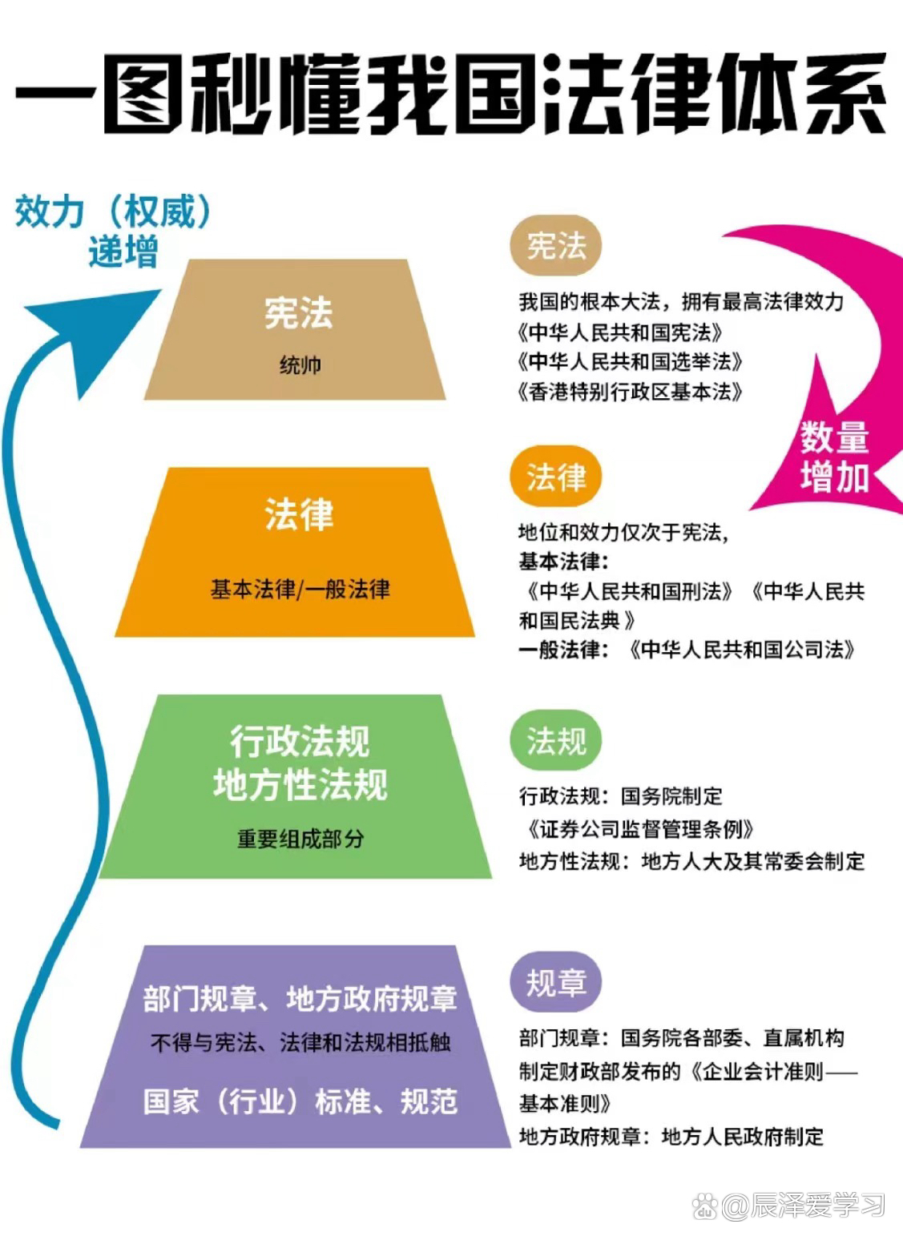
第三节环境与资源保护法的体系与实施
我国国家级环境法体系的基本内容 ：
l．宪法关于保护环境资源的规定
- 宪法第26条：第二十六条 国家保护和改善生活环境和生态环境，防治污染和其他公害。
- 国家组织和鼓励植树造林，保护林木。
- 第9条规定：国家保障自然资源的合理利用，保护珍贵的动物和植物。禁止任何组织或者个人用任何手段侵占或者破坏自然资源。
2．环境保护基本法：《中华人民共和国环境保护法》
- 环境保护基本法 ：《中华人民共和国环境保护法》
- （1989年12月26日第七届全国人民代表大会常务委员会第十一次会议通过 2014年4月24日第十二届全国人民代表大会常务委员会第八次会议修订）：确立了环境保护的目的、任务、对象基本原则和制度。
- 目 录
- 第一章 总则
- 第二章 监督管理
- 第三章 保护和改善环境
- 第四章 防治污染和其他公害
- 第五章 信息公开和公众参与
- 第六章 法律责任
- 第七章 附则
第七十条 本法自2015年1月1日起施行
- 《刑法》
- 根据1998年12月29日第九届全国人民代表大会常务委员会第六次会议通过《全国人民代表大会常务委员会关于惩治骗购外汇、逃汇和非法买卖外汇犯罪的决定》、1999年12月25日第九届全国人民代表大会常务委员会第十三次会议《中华人民共和国刑法修正案》、2001年8月31日第九届全国人民代表大会常务委员会第二十三次会议《中华人民共和国刑法修正案（二）》、2001年12月29日第九届全国人民代表大会常务委员会第二十五次会议《中华人民共和国刑法修正案（三）》、2002年12月28日第九届全国人民代表大会常务委员会第三十一次会议《中华人民共和国刑法修正案（四）》、2005年2月28日第十届全国人民代表大会常务委员会第十四次会议《中华人民共和国刑法修正案（五）》、2006年6月29日第十届全国人民代表大会常务委员会第二十二次会议《中华人民共和国刑法修正案（六）》、2009年2月28日第十一届全国人民代表大会常务委员会第七次会议《中华人民共和国刑法修正案（七）》、2009年8月27日第十一届全国人民代表大会常务委员会第十次会议《全国人民代表大会常务委员会关于修改部分法律的决定》、2011年2月25日第十一届全国人民代表大会常务委员会第十九次会议《中华人民共和国刑法修正案（八）》、2015年8月29日第十二届全国人民代表大会常务委员会第十六次会议《中华人民共和国刑法修正案（九）》、2017年11月4日第十二届全国人民代表大会常务委员会第三十次会议《中华人民共和国刑法修正案(十)》、2020年12月26日第十三届全国人民代表大会常务委员会第二十四次会议《中华人民共和国刑法修正案(十一)》修订。
- 第三百三十八条
- 违反国家规定，排放、倾倒或者处置有放射性的废物、含传染病病原体的废物、有毒物质或者其他有害物质，严重污染环境的，处三年以下有期徒刑或者拘役，并处或者单处罚金；情节严重的，处三年以上七年以下有期徒刑，并处罚金；有下列情形之一的，处七年以上有期徒刑，并处罚金：
- 《中华人民共和国民法典》（简称“民法典”）已由中华人民共和国第十三届全国人民代表大会第三次会议于2020年5月28日通过，自2021年1月1日起施行。《民法典》共7编、1260条，各编依次为总则、物权、合同、人格权、婚姻家庭、继承、侵权责任，以及附则。
第七章 环境污染和生态破坏责任
- 第一千二百二十九条 因污染环境、破坏生态造成他人损害的，侵权人应当承担侵权责任。
- 第一千二百三十条 因污染环境、破坏生态发生纠纷，行为人应当就法律规定的不承担责任或者减轻责任的情形及其行为与损害之间不存在因果关系承担举证责任。
- 第一千二百三十一条 两个以上侵权人污染环境、破坏生态的，承担责任的大小，根据污染物的种类、浓度、排放量，破坏生态的方式、范围、程度以及行为对损害后果所起的作用等因素确定。
- 第一千二百三十二条 侵权人违反法律规定故意污染环境、破坏生态造成严重后果的，被侵权人有权请求相应的惩罚性赔偿。
- 第一千二百三十三条 因第三人的过错污染环境、破坏生态的，被侵权人可以向侵权人请求赔偿，也可以向第三人请求赔偿。侵权人赔偿后，有权向第三人追偿。
- 第一千二百三十四条 违反国家规定造成生态环境损害，生态环境能够修复的，国家规定的机关或者法律规定的组织有权请求侵权人在合理期限内承担修复责任。侵权人在期限内未修复的，国家规定的机关或者法律规定的组织可以自行或者委托他人进行修复，所需费用由侵权人负担。
- 第一千二百三十五条 违反国家规定造成生态环境损害的，国家规定的机关或者法律规定的组织有权请求侵权人赔偿下列损失和费用:
- 环境资源单行法
- 环境资源单行法是针对某一特定的环境要素或者特定的环境社会关系进行调整的专门性法律法规，主要由以下几个方面立法构成：
- 土地利用规划法：《城乡规划》及《村庄和集镇规划建设条例》
- 《中华人民共和国水法》：（1988年1月21日第六届全国人民代表大会常务委员会第24次会议通过 2002年8月29日第九届全国人民代表大会常务委员会第二十九次会议修订通过 根据2009年8月27日第十一届全国人民代表大会常务委员会第十次会议通过的《全国人民代表大会常务委员会关于修改部分法律的决定》修改 根据2016年7月2日第十二届全国人民代表大会常务委员会第二十一次会议通过的《全国人民代表大会常务委员会关于修改〈中华人民共和国节约能源法〉等六部法律的决定》修改）
- 根据资料显示，目前我国与生态环境保护、污染防治相关的法律法规共有31部：
- 1.《中华人民共和国环境保护法》（2015年1月1日施行）
- 2.《中华人民共和国环境影响评价法》（2018年12月29日修正）
- 3.《中华人民共和国大气污染防治法》（2016年1月1日施行）
- 4.《中华人民共和国水污染防治法》（2008年6月1日施行）
- 5.《中华人民共和国土壤污染防治法》（2019年1月1日施行）
- 6.《中华人民共和国固体废物污染环境防治法》（2020年9月1日施行）
- 7.《中华人民共和国噪声污染防治法》（2022年6月5日施行）
- 8.《中华人民共和国海洋环境保护法》（2000年4月1日施行）
- 9.《中华人民共和国放射性污染防治法》（2003年10月1日施行）
- 10.《中华人民共和国核安全法》（2018年1月1日施行）
- 11.《中华人民共和国环境保护税法》（2018年1月1日施行）
- 12.《中华人民共和国清洁生产促进法》（2012年2月29日修正）
- 13.《中华人民共和国循环经济促进法》（2009年1月1日施行）
- 14.《中华人民共和国可再生能源法》（2010年4月10日施行）
- 15.《中华人民共和国长江保护法》（2021年3月1日施行）
- 16.《中华人民共和国黄河保护法》（2023年4月1日施行）
- 17.《中华人民共和国青藏高原生态保护法》（2023年9月1日施行）
- 18.《中华人民共和国黑土地保护法》（2022年8月1日施行）
- 19.《中华人民共和国湿地保护法》（2022年6月1日施行）
- 20.《中华人民共和国水法》（2016年7月2日修正）
- 21.《中华人民共和国节约能源法》（2008年4月1日施行）
- 22.《中华人民共和国生物安全法》（2021年4月15日施行）
- 23.《中华人民共和国矿产资源法》（2009年8月27日修正）
- 24.《中华人民共和国矿山安全法》（2009年8月27日修正）
- 25.《中华人民共和国安全生产法》（2021年9月1日施行）
- 26.《中华人民共和国野生动物保护法》（2023年5月1日施行）
- 27.《中华人民共和国防沙治沙法》（2018年10月26日修正）
- 28.《中华人民共和国水土保持法》（2011年3月1日施行）
- 29.《中华人民共和国畜牧法》（2023年3月1日施行）
- 30.《中华人民共和国土地管理法》（2020年1月1日施行）
- 31.《生态环境行政处罚办法》（2023年7月1日起施行）
- 环境污染和其他公害防治法：
- 《大气污染防治法》1987年9月5日第六届全国人民代表大会常务委员会第二十二次会议通过 根据1995年8月29日第八届全国人民代表大会常务委员会第十五次会议《关于修改〈中华人民共和国大气污染防治法〉的决定》第一次修正 2000年4月29日第九届全国人民代表大会常务委员会第十五次会议第一次修订 2015年8月29日第十二届全国人民代表大会常务委员会第十六次会议第二次修订 根据2018年10月26日第十三届全国人民代表大会常务委员会第六次会议《关于修改〈中华人民共和国野生动物保护法〉等十五部法律的决定》第二次修正）
- 《水污染防治法》、《海洋环境保护法》、《危险化学品安全管理条例》、《固体废物污染环境防治法》、《环境噪声污染防治法》、《放射性污染防治法》、《防治海岸工程建设项目污染损害海洋环境管理条例》、《自然保护区条例》、《放射性同位素与射线装置放射线保护条例》、《化学危险品安全管理条例》、《淮河流域水污染防治暂行条例》、《海洋石油勘探开发环境管理条例》、《陆生野生动物保护实施条例》、《风景名胜区管理暂行条例》、《基本农田保护条例》
- 中华人民共和国水土保持法实施条例(2011修订)
- 【发文字号】中华人民共和国国务院令第588号
- 【发布部门】国务院
- 【公布日期】2011.01.08
- 【实施日期】2011.01.08
- 【时效性】现行有效
- 【效力级别】行政法规
- 中华人民共和国水土保持法实施条例
- （1993年8月1日中华人民共和国国务院令第120号发布 根据2011年1月8日国务院令第588号《国务院关于废止和修改部分行政法规的决定》修订）
- 第一章 总 则
- 第一条 根据《中华人民共和国水土保持法》（以下简称《水土保持法》）的规定，制定本条例。
( 2003 年 9 月 10 日天津市第十四届人民代表大会常务委员会第五次会议通过根据 2005 年 7 月 19 日天津市第十四届人民代表大会常务委员会第二十一次会议通过的 《 天津市人民代表大会常务委员会关于修改（天津市城市排水和再生水利用管理条例 》 的决定 》 修正根据 2012 年 5 月 9 日天津市第十五届人民代表大会常务委员会第三十二次会议通过的 《 天津市人民代表大会常务委员会关于修改部分地方性法规的决定 》 修正）第一章总则
- 环境标准
环境标准是由行政机关根据立法机关的授权而制定和颁发的，旨在控制环境污染、维护生态平衡和环境质量、保护人体健康和财产安全的各种法律性技术指标和规范的总称。环境标准一经批准发布，各有关单位必须严格贯彻执行，不得擅自变更或降低。作为环境法的一个有机组成部分，环境标准在环境监督管理中起着极为重要的作用，无论是确定环境目标、制定环境规划、监测和评价环境质量，还是制订和实施环境法，都必须以环境标准这一“标尺”作为其基础和依据。
- 我国的环境标准由四级标准是指国家标准、地方标准和行业标准以及团体标准。六类标准是指环境质量标准、污染物排放标准、基础标准、方法标准、环境标准样品标准以及环保仪器、设备标准。
- 国家标准：国家标准是指由国家机构通过并公开发布的标准。
- 《电子工业水污染物排放标准》标准号：GB 39731-2020
- 为贯彻《中华人民共和国环境保护法》《中华人民共和国水污染防治法》《中华人民共和国海洋环境保护法》等法律、法规，防治环境污染，改善环境质量，促进电子工业的技术进步和可持续发展，制定本标准。本标准规定了电子工业企业、生产设施或研制线的水污染物排放控制要求、监测要求和监督管理要求。电子工业污水集中处理设施的水污染物排放管理也适用于本标准。
- 行业标准
- 行业标准是指没有推荐性国家标准、需要在全国某个行业范围内统一的技术要求。行业标准是对国家标准的补充，是在全国范围的某一行业内统一的标准。行业标准在相应国家标准实施后，应自行废止。过去行业标准也有强制性标准与推荐性标准之分，在2018年1月1日生效的最新版标准化法中已经去除了强制性行业标准。
- 各个行业的行业标准代号都有所不同，例如通信行业的行业标准代号为YD，电子行业的行业标准代号为SJ。
- 地方标准：地方标准是指在国家的某个地区通过并公开发布的标准。
- 天津《城镇污水处理厂污染物排放标准》(DB12/ 356-2018)
- 团体标准：
- 团体标准是由团体按照团体确立的标准制定程序自主制定发布、由社会自愿采用的标准。
- 中国节能协会《企业碳达峰行动方案编制指南》(T/CECA-G 0219-2023)团体标准正式实施。
- 六类标准是指环境质量标准、污染物排放标准、基础标准、方法标准、环境标准样品标准以及环保仪器、设备标准。
- 环境质量标准
- 1、环境空气质量标准（GB 3095-1996）
- 2、地表水环境质量标准（GB 3838-2002）
- 3、地下水环境质量标准（GB/T 14848-93）
- 4、海水水质标准（GB 3097-1997）
- 5、声环境质量标准（GB 3096-2008）
- 污染物排放标准
- 1、大气污染物综合排放标准（GB 16297-1996）
- 2、锅炉大气污染物排放标准（GB 13271-2001）
- 3、污水综合排放标准（GB 8978-1996）
- 4、城镇污水处理厂污染物排放标准（GB 18918-2002）
- 5、工业企业厂界环境噪声排放标准（GB 12348-2008）
- 基础标准
- 1）制订地方水污染物排放标准的技术原则与方法（GB3839-83）
- （2）制定地方大气污染物排放标准的技术方法（GB/T 3840-91）
- 方法标准：
- 《城市区域环境噪声测量方法》（GB/T14623-93)
- 环境标准样品标准以及环保仪器
- 环境标准样品标准,是指为保证环境监测数据的准确、可靠,对用于量值传递或质量控制的材料、实物样品所制定的标准样品，如(水质COD 标准样品)等
- 二、环境试验设备标准
- 为了使环境试验能可靠、持续地得到实施，这就需要有性能合格的试验设备，而要达到这一要求，就需有一个统一衡量试验设备尺度即环境试验设备标准，以及环境试验设备基本参数检定标准。
- 我国的环境试验设备标准（以下简称“设备标准”）及电工电子产品环境试验设备基本参数检定方法标准（以下简称“方法标准”）起草、发布、实施于二十世纪八十年代中期。
- 1、现行环境试验设备标准共有九项：
- GB10586-89 湿热试验箱 技术条件、GB10587-89 盐雾试验箱 技术条件、GB10588-89 长霉试验箱 技术条件
- GB10589-89 低温试验箱 技术条件、GB10590-89 低温/低气压试验箱 技术条件、GB10591-89 高温/低气压试验箱 技术条件
- GB10592-89 高、低温试验箱 技术条件
- GB11158-89 高温试验箱 技术条件
GB11159-89 低气压试验箱 技术条件
我国缔结或者参加的有关保护环境资源的国际条约、国际公约
我国迄今为止所缔结或参加有关保护环境资源的国际公约共计20多项。
二、环境法的实施
- 环境法的实施，就是在现实社会生活中具体运用、贯彻和落实环境法，使环境法主体之间抽象的权利、义务关系具体化的过程。
- 根据实施主体的不同，可以将环境法的实施分为公力实施和私力实施两大类别。
第四节 环境法律责任
一、环境行政责任
- 所谓环境行政责任，是指违反环境法和国家行政法规中有关环境行政义务的规定者所应当承担的法律责任。承担责任者既可能是企事业单位及其领导人员、直接责任人员，也可能是其他公民个人；既可能是中国的自然人、法人，也可能是外国的自然人、法人。
二、环境民事责任
- 所谓环境民事责任，是指公民、法人因污染或破坏环境而侵害公共财产或他人人身权、财产权或合法环境权益所应当承担的民事方面的法律责任。
- 天津市某果园受荣程钢铁厂大气污染案
案情介绍：
荣程钢铁厂位于天津市津南区葛沽一村，自2001年建成投产以来，常年排放大量的粉尘、二氧化硫等有毒物质，给周边果园、粮田造成严重污染。邵金利、张明荣一家的果园紧邻该钢铁厂，与之仅隔一高速公路和一条三米宽的小河，受荣钢排废的直接影响，其40余亩果园及 30余亩粮田自2001年起连续减产绝收。果树只开花不结果，且绝大多数果树死亡，粮食产量急剧下降，直接经济损失达数十万元。
- 在葛沽镇镇政府的协调下，该厂每年给附近的小高庄村和官房村村民一定数额的损害补偿，并作出2005-2007年间让周围村民逐渐搬迁的计划。在政府的主持下，当事人和荣程钢铁厂达成了和解协议，荣钢对当事人给予一定的补偿，并将其果园纳入搬迁计划之列。直至2005年6月，当事人已获得了第一笔补偿款3万元。
三、环境刑事责任
- 所谓环境刑事责任，是指行为人因违反环境法，造成或可能造成严重的环境污染或生态破坏，构成犯罪时，应当依法承担的以刑罚为处罚方式的法律后果。
- 《中华人民共和国刑法》第三百三十八条规定：“违反国家规定，向土地、水体、大气排放、倾倒或者处置有放射性的废物，含传染病病原体的废物，有毒物质或者其他危险废物，造成重大环境污染事故，致使公私财产遭受重大损失或者人身伤亡的严重后果的，处三年以下有期徒刑或者拘役，并处或者单处罚金;后果特别严重的，处三年以上七年以下有期徒刑，并处罚金。”
案例
- 8月25日，G市环保局接到国家环保总局转来的一封举报信，信中反映G市L区某化工购销部长期从外地运入旧废酸液，向珠江水道倾倒。该局领导随即转交G市环境监察支队查办。经过缜密的初查、外调、分析，发现该化工购销部有重大违法嫌疑。为了不打草惊蛇，环境执法人员进行了长时间蹲守监控，终于在9月20日下午4时当场查获该部槽罐车运回7．81吨未经处理的有毒有害废液，经槽罐车暗道再通过厂区内埋设的29条暗槽，直接排入珠江水道，从该车驾驶室中发现了一本记录收运废液的“收据”本。经进一步核查，从该部经营账簿中查获了2005年5月29日至2005年9月1 0日间，该购销部共接收某公司提供的废酸液234．53吨的原始凭证。公安机关当天扣留违法犯罪嫌疑人两名。
经事后进一步调查发现，该购销部主要经营硝酸钠、硫酸和磷酸等睹存业务，持有营业执照和危险化学品经营许可证，但未办理任何合法手续。经专家组核算，此次事故共造成直接经济损失16万余元。鉴于该部环境违法情节恶劣、后果严重，G市环保局主要领导直接指挥了案件查力、工作，迅速调集环保执法人员协助案件查办，并在公安机关介入案件后协助侦查，从而一举破获了这一起罕见的重大环境犯罪案。
- 处理结果
一、行政责任追究
在开展前期工作后，G市环保局、L区环保局先后对该购销部擅自建设项目并投产，无经营许可证擅自收集、处置危险废物，非法转移并向水体倾倒危险废物的违法行为分别作出行政处罚，累计罚款378143.6元，没收违法所得9381.2元。
二、刑事责任追究
G市环保部门认为，行为人违法行为涉嫌构成环境刑事犯罪，将案件移送到司法机关，追究其刑事责任。L区人民法院审理认为，该购销部未具备处理污水的资质和能力，但被告人何某在担任该购销部经理期间，从某企业运回24车，共234.53吨“含酸废水”，未作处理偷排到珠江水道，严重污染排污口周边河道，造成直接经济损失16万余元，故作出如下判决：被告人犯重大环境污染事故罪，判处有期徒刑三年，缓刑三年，并处罚金10万元。
紫金矿业发公告 副总裁涉环境污染事故罪被刑拘
- 受福建境内持续强降雨影响，紫金矿业所属福建省上杭县紫金山铜矿湿法厂污水池处于高水位运行，7月3日该污水池水位异常下降，池内酸性含铜污水出现渗漏，有9100立方米的含铜酸水外渗引发汀江流域污染，并导致汀江流域和位于永定县境内的棉花滩库区出现大面积死鱼和鱼中毒浮起现象，据初步统计，仅棉花滩库区死鱼和鱼中毒约达378万斤。
- 紫金矿业集团股份有限公司28日晚发布公告。公告称，公司副总裁、原紫金山金铜矿矿长陈家洪因涉嫌重大环境污染事故罪于2010 年7 月27 日被公安机关刑事拘留。
第十章 环境管理
一、 环境管理的概念及基本理论
（一）环境管理的重要性
公地悲剧
以公共草地为例，假定草场可供养奶牛最大数量为40头，每头奶牛产奶1000L，如果增加一头奶牛就会使每头奶牛产量减少30L，现有3户牧民在上面放牧，甲牧民养10头奶牛，乙牧民养20头奶牛，丙牧民养10头奶牛，三个牧民的收益分别是？
甲：10头*1000L/头=10000L
乙：20头*1000L/头=20000L
丙：10头*1000L/头=10000L
合计：40000L
前提条件不变，假定丙牧民多养了1头奶牛，三个牧民的收益分别是？
甲：10头*970L/头=9700L
乙：20头*970L/头=19400L
丙：11头*970L/头=10670L
合计：39770L
公地悲剧的思考
- 如果三牧民全部都增加了奶牛数量，收益会怎样？
- 为什么每个牧民都可以自由地增加奶牛数量？
- 为什么草场不能保证每个牧民都实现利用最大化？
- 如果三牧民全部都增加了奶牛数量，三个农民的收益都会减少。
- 由于草场没有明确的产权，社会上每个人都可以根据自身费用效益原则来使用环境资源，并排放废物。
- 因为草场的承载能力是有限的。如果无限制地增加奶牛数量，最终草场将完全退化。
公地悲剧说明：
- 追求个人利益最大化的同时会损害整体的社会利益。
- 解决方法：协调各方利益之间的关系
- 环境管理（狭义）：控制污染行为的各种措施，如，政府通过规定草场的合理蓄载量，并强制各个牧民执行，鼓励牧民之间通过协商解决，减少奶牛数量。
（二）环境管理的内涵及发展历程
- 管理目标
- 实践层面：利用各种手段鼓励、引导甚至强迫利益相关方保护环境
- 学科层面：利用相关的自然科学、社会科学以及人文科学的知识识别环境问题发生的原因、评价产生的影响，提出解决问题的方案以及方案的实施和保障措施
- 哲学层面：对人类自身的行为进行反思并管理，以维系并提高人与环境的和谐
- 管理对象
- 通过规范和管制人的行为，来调整人与环境之间的关系。
- 管理主体
- 人类社会行为的主体，包括政府、企业和公众（个人和非政府组织和非盈利组织）
管理手段
类型 | 管理主体 | 手段
命令控制型 | 政府 | 法律  行政  环境标准
经济型和激励型 | 企业  政府 | 市场经济手段  非市场经济手段
自愿型和鼓励型 | 环境的使用者  环境的使用者和影响对象 | 自组织自管理  公众参与
环境管理的发展历程（行政管理-公共管理）
管理对象->局地的环境污染问题->自然环境、生态环境、能源、区域和全球性问题->以可持续发展为导向，以寻求人类社会和自然环境和谐为目标的人类社会行为的选择和组织
管理思想->以污染防治为主->关注经济及人口增长与地球资源和生态环境保护->人与自然和谐相处
管理主体->政府环保部门为主->各级政府、企业在内的多方利益群体->增加非政府、非营利组织在内的公众参与
管理手段->政府命令控制->引入经济手段->增加鼓励型和自愿型政策方法
环境管理体制的评估标准
理想的环境管理体制
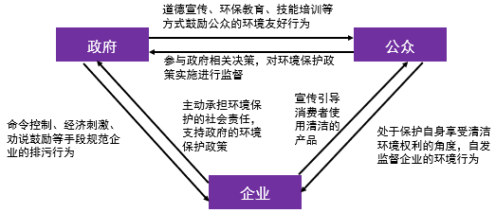
中国的环境管理体制
1972年国务院环境保护领导小组筹备办公室
1974年国务院环境保护领导小组成立
1979年《环境保护法（试行）》
1982年城乡建设环境保护部，内设环境保护局
1984年国家环境保护局（归城建部）
1988年国家环境保护局（副部级）
1998年国家环境保护总局（正部级）
2008年国家环境保护部（国务院组成部门）
2018年生态环境部
中国现行的环境管理制度
- 环境影响评价制度
- 三同时制度
- 排污收费制度
- 环境保护目标责任制
- 城市环境综合整治定量考核制度
- 排污许可证制度
- 污染限期治理制度
- 污染物排放总量控制制度
- 环境规划制度
- 环境保护标准管理制度
- 环境信息管理制度
- 企业环境管理
中国的环境管理体制
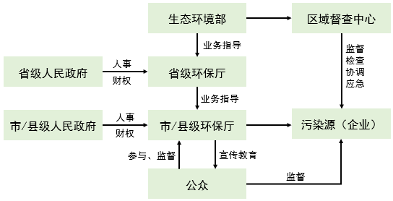
环境影响评价制度
在一项社会、经济活动实施前，对它的选址、活动行进及活动结束后所可能造成的环境影响的分析、评估和预测，并为减轻和防止这些影响提出措施和规定。形成了法律-法规-部门规章的完整结构。
政策目标：确保对环境有影响的所有新建项目有效地执行环境保护政策，同时，建议建设项目采取合适的减轻和防止环境影响及破坏的措施。
建设项目环境影响评价分类：环境影响报告书，环境影响报告表，环境影响登记表
建设项目环境影响评价报告书内容：建设项目概况，建设项目周期环境现状，建设项目对环境可能造成的影响的分析、评估和预测，建设项目环境保护措施及技术，经济论证，建设项目对环境影响的经济损益分析，对建设项目实施环境监测的建议，环境影响评价的结论。
“三同时”制度
是指新建、扩建、改建项目和技术改造项目、自然开发项目、以及可能对环境造成损害的工程建设、其防治污染及其他公害的设施、必须与主体工程同时设计、同时施工、同时投产。
三同时制度的目的是从源头上保证环境设施及时建设、及时运行；属于预防类政策，是以控制新污染源产生，确保对环境有影响的所有新建项目有效地执行环境保护政策为目标的命令控制政策。
排污收费制度
排污收费制度是指向环境排放污染物或超过规定的标准排放污染物的排污者，依照国家法律和有关规定按标准交纳费用的制度。实行排污就收费的政策。
排污收费的目的是为了促使排污者加强经营管理，节约和综合利用资源，治理污染，改善环境。排污收费制度是“污染者付费”原则的体现。
《排污费征收使用管理条例》明确规定排污费的征收对象为“直接向环境排放污染物的单位和个体工商户”，征收排污费的对象不包括向环境排污的居民户和家庭。
环境保护目标责任制
它是通过签订责任书的形式，具体落实到地方各级人民政府和有污染的单位对环境质量负责的行政管理制度。
一个区域、一个部门乃至一个单位环境保护的主要责任者和责任范围，运用目标化、定量化、制度化的管理方法，把贯彻执行环境保护这一基本国策作为各级领导的行为规范，推动环境保护工作的全面发展。
目标责任制通常是由上一级政府对下一级政府签订环境目标责任书体现的，下一级政府在任期内完成了目标任务，上一级政府给予鼓励，没有完成任务的则给予处罚。
优势：它明确了保护环境的主要责任者、责任目标和责任范围；责任的各项各项指标层层分解、落实，各级政府和有关部门都按责任书项目的分工承担了相应的任务，使环境保护由过去环境部门一家抓，逐步发展为各部门各司其职，各负其责，齐抓共管。
城市环境综合整治定量考核制度
简称“城考”，是以量化的环境质量、污染防治、环境建设和管理指标体系，综合评价城市政府在城市环境综合整治工作中所取得的成效的一项环境管理制度。
考核指标：按照《全国城市环境综合整治定量考核指标填报审核操作规范》实行，主要包括：可吸入颗粒物浓度年均值、SO2浓度年均值、NO2浓度年均值、集中式饮用水水源地水质达标率、城市水域功能区水质达标率、区域环境噪声平均值和、汽车尾气排放达标率、工业企业排放达标率。
考核方式：实行初审、会审和专家审核。对国家考核城市的考核，首先由城市自审，将省、自治区环保局审核后报环保部。环保部在初审的基础上组织各省、自治区和国家考核城市环保局有关人员进行会审，然后组织有关专家进行集中审核和现场抽查，最后经国务院审定后公布。
排污许可证制度
2008年《水污染防治法》正式确定了排污许可证制度的法律地位，规定“国家实行排污许可制度”。实行排污许可管理的企事业单位和其生产经营者应当按照排污许可证的要求排放污染物，未取得排污许可证的，不得排放污染物。
最终目标是水体健康，中间目标是污染物入河排放得到控制，直接目标是各类污染源的排放得到控制。
排污许可证包括排污申报，排放标准、排放监测方案、达标判别方法、排污口设置管理、环保设施管理和限期治理等规定，实际上是以排放标准为中心捆绑了其他保障性规定的政策体系。
污染物排放总量控制制度
是将某一控制区域（如行政区、流域、环境功能区等）作为一个完整的系统，采取措施将排入这一区域的污染物总量控制在一定数量以内，以满足该区域的环境质量要求。
该制度是在受控污染源已经实现连续达标排放后，为降低全社会的污染控制成本，在不提高排放标准的前提下，通过寻求减少特定时间段内区域污染物排放总量以提高区域环境质量的污染控制政策。
在实施总量控制时，污染物的排放总量应小于或等于允许排放总量。区域的允许排污量应当等于该区域环境允许的纳污量。环境允许纳污量则由环境允许负荷量和环境自净容量确定。污染物总量控制管理与实际的环境质量目标相联系。执行污染物总量控制，可避免浓度控制所引起的不合理稀释排放废水、浪费水资源等问题，有利于区域水污染控制费用的最小化。
污染限期治理制度
是指对造成环境严重污染的企事业单位和在特殊保护区内超标排污的已有设施，由有关国家机关依法限定其在一定期限内完成治理任务，达到治理目标的法律规定的总称
是一项行政命令性质的环境管理措施，对于具体的污染源的限期治理，其目标是达标排放；对于行业污染源的限期治理，可以要求分期分批逐步做到所有的污染源都达标排放；至于区域环境污染的限期治理，则要求通过治理达到适用于该地区的环境质量标准。

第三节 环境管理手段
命令与控制管理的类型
- 法律手段：国家制定或认可，具有国家强制力和概括性、规范性。
- 行政手段：是行政机构以命令、指示、规定等形式作用于直接管理对象的一种手段，其中环境管理的行政手段，主要是以制定行政控制措施为主要内容的法律法规和相应的环境标准，以强制实施的方式，来实现国家确定的环境保护要求。
- 环境标准：是由行政机关根据立法机关的授权而制定和颁发的。是确定环境目标，制定环境规划、监测和评价环境质量的基础和依据。
法律手段: 宪法、环境保护基本法、环境保护单行法、环境保护条例和部门规章，国际条约、公约
行政手段：行政审批或许可、环境监测/处罚、环境影响评价
环境标准：环境质量标准、污染物排放标准、环境监测方法标准、环境标准样品标准、环境基础标准
经济型手段的类型
类型：
明晰产权：明确所有权（土地，水权）和使用权（许可证，开发证）
建立市场：可交易的排污许可证；可交易的资源配额
税收手段：污染税；原料税和产品税；租金和资源税
收费手段：排污费；使用者收费；管理费；资源、生态环境补偿费
财政手段：财政补贴；优惠贷款；环境基金
责任制度：环境、资源损害赔偿责任；保障赔偿；执行保证金
押金制度：押金退款制度
发行债券：发行政府和企业债券
我国现行的经济手段
- 排污收费制度：排污单位或个人应根据排放的污染物种类，数量和浓度缴纳排污费；
- 减免税制度：国家规定，对自然资源综合利用产品实行五年免征产品税；对因污染搬迁另建项目实行免征建筑税等；
- 补贴政策：对电力行业脱硫脱硝实施电价补贴，对可再生能源发电实施电价补贴；
- 贷款优惠政策：对于自然资源综合利用项目、节能项目等，按规定向银行申请优惠贷款等；
- 排污权交易政策：在全国范围开展重点行业SO2排污权交易，试点CO2排放权交易。
以环境资源的直接使用者为主体的环境管理手段
- 自组织和自管理
概念：资源直接使用者之间通过谈判达成一个有约束力的协议，承诺遵守由他们自己制定的合作策略。
优点：降低监督和执行成本
成功实施的前提条件：
- 清晰界定边界条件
- 基于当地资源环境及社会经济的实际特点制定使用规则
- 集体选择的安排
- 监督
- 分级制裁
- 冲突解决机制
- 对自组织自管理的最低限度的认可
- 多层次利益相关方的分层机制
- 公众参与
概念：通过两个或多个公共、私人或非政府组织之间相互达成共识的一种约定，以实现共同决定的目标，或完成共同决定的活动，从而有利于环境和社会的可持续发展。
参与主体：与资源环境对象直接或间接相关的个人和各种社会群体，后者也称为非政府组织或非营利组织。
公众成功参与的要素
参与者之间应该有相互包容性，参与的结果应该对所有的伙伴都有利，所有参与者应该具有平等的权力，交流机制，适应性，伙伴的团结性、耐心和毅力。
- 参与的程度：贡献性参与，共享性参与，协商性参与，决策性参与。
- 参与的时间：政策制定前的调研、确定政策目标阶段、政策制定过程中、政策执行阶段。
- 政府的角色：向公众提供信息；为公众提供表达观点的机会，具有推进共识、解决和化解争端的能力。
- 参与机制：听证会、顾问、社会调查、起诉、仲裁、环境调解等。
中国环境管理中的公众参与
- 公众参与的法律基础：宪法、《环境保护法》、《国务院关于环境保护若干问题的决定》、环境保护法律、法规和条例。
- 环境信息公开：是公众参与的前提和基础，主要是指政府、同时也包括企业主动公开自身掌握的环境信息，如区域环境质量信息、污染物排放信息、企业环境行为等。
- 公众参与的方式：微博、网络投票、传媒等新兴媒体介质
第四节 环境管理的技术支持
环境规划
- 概念
  - 理论上是指为使环境社会系统协调发展，对人类社会活动和行为作出的时间和空间上的合理安排；
  - 实质上是一种克服人类社会活动和行为的盲目性和主观随意性而进行的科学决策活动；
  - 实际上，编制环境规划是为了解决一定空间范围内的环境问题和保护该区域内的环境质量。
- 类型
  - 组成要素：大气环境规划、水环境规划、固体废物环境规划、噪声污染防治规划等；
  - 区域特征：城市环境规划、区域环境规划、流域环境规划；
  - 规划性质：生态建设规划、污染综合防治规划、自然保护规划等；
  - 规划时间：长期、中期、短期及年度环境保护计划。
- 内容
环境调查与评价、环境预测、环境功能区划、环境规划目标、环境规划方案的设计、环境规划方案的选择和实施、环境规划方案的支持与保证
环境评价
- 概念
  - 按照一定的环境标准和评价方法，对一定区域范围内的环境质量进行描述和分析，以便查明规划区环境质量的历史和现状，确定影响环境质量的主要因素，掌握规划区环境质量的变化规律，预测未来的发展趋势及评价人类活动对环境的影响。
- 类型
  - 环境要素：大气、水、土壤、噪声环境评价等；
  - 评价内容：经济影响评价、社会影响评价、区域环境评价、生态影响评价、环境风险评价等；
  - 评价层次：项目环境评价、规划环境评价、战略环境评价；
  - 时间：环境回顾评价、环境现状评价、环境影响评价。
- 内容
  - 建设项目概况，工程分析；
  - 环境现状调查与评价，环境影响预测与评价，社会影响评价，环境风险评价；
  - 环境保护措施及其经济、技术论证，清洁生产分析和循环经济，污染物排放总量控制；
  - 环境影响经济损益分析，环境管理与环境监测，工作意见调查，方案必选；
  - 环境影响评价结论，附件和附录（根据环评法第十七条规定）
环境监测
- 概念：是通过技术手段测定环境质量因素的代表值，如污染物浓度等，及时、准确、全面地反映环境质量现状及发展趋势，为选择防治措施、实施目标管理提供可靠的环境数据，为制定环保法规、标准提供科学依据。
- 类型：
- 环境要素：大气、水、固体废物、噪声等污染物监测，对生物、生态系统的监测；
- 常规监测：对已知污染因素的现状进行的定期监测，包括环境要素监测和污染物监测。
- 特殊目的的监测：主要包括研究性监测、污染事故监测和仲裁监测。
环境统计
- 内涵
- 用数字反映人类活动引起的环境变化；
- 按照环境管理的要求确定指标体系，通过大量的观察、调查、收集有关资料和数据，经过科学、系统的整理、核算和分析，以环境统计资料的形式表现出环境现象的数量关系，运用定量的数字语言表示和评价污染的状况、污染治理成果和生态环境建设等情况，为科学地进行环境管理提供重要数据基础和保证。
- 统计范围
- 土地环境统计，自然资源环境统计，能源环境统计，人类居住环境统计，环境污染统计，环境保护机构自身建设统计。

